
UNIVERSIDAD PERUANA DE CIENCIAS APLICADAS
FACULTAD DE INGENIERÍA DE SISTEMAS DE INFORMACIÓN
CURSO: Programación Orientada a Objetos
1ASI0781
15976 (2620)
Sistema de Gestión de Banco de alimentos y donaciones
AlimGest
Trabajo Final — Entrega final (segundo hito)
AUTOR(ES)
Karla Felicita Agüela Salinas (U202611150)
Jose Francisco Cabrejos Lira (U202610561)
Franco Luciano Chacon Perez (U20261G791)
Eduard Josue Huahuamullo Achata (U20261F926)
PROFESOR/A
Juan Alfonso Ramírez Espinoza
Lima, noviembre del 2026

ÍNDICE
Resumen
Objetivo del estudiante (Student Outcome)
Capítulo 1: Presentación y sustentación del problema a resolver
1. Metodologías y marcos de trabajo aplicados
1.1. Metodología de desarrollo utilizada
1.2. Marco de trabajo
1.3. Buenas prácticas adoptadas
2. Normas, estándares y regulaciones aplicables
2.1. Normas técnicas relevantes
2.2. Estándares internacionales aplicables
2.3. Regulaciones legales y sectoriales
3. Tema del trabajo
4. Sustento teórico del tema
5. Motivación por la que se escogió el tema
6. Benchmarking y justificación de las decisiones de diseño
Capítulo 2: Estructuras de archivos
1. Estructura del archivo Excel trabajado
2. Diagrama de clases
3. Plan de actividades
4. Resultados: reportes, métricas y gráficos
Capítulo 3: Listado de funcionalidades cumplidas y manual de usuario
1. Tabla de requisitos del programa
2. Manual de usuario
Conclusiones
Recomendaciones
Glosario
Bibliografía
Participación

INFORME DEL TRABAJO FINAL — ENTREGA FINAL

Resumen
AlimGest es una aplicación de consola desarrollada en Python con el paradigma de programación orientada a objetos para gestionar un banco de alimentos. Permite registrar donantes, organizaciones beneficiarias y productos; recibir donaciones de uno o más productos, cada uno almacenado como un lote con su fecha de vencimiento; registrar entregas validando que el lote tenga stock, haya ingresado y no esté vencido; controlar los lotes próximos a vencer y registrar como pérdida el saldo de los vencidos.
El diseño se basa en trece clases con 39 atributos privados, encapsulados mediante 34 propiedades (@property) que validan los datos, además de herencia, dos clases abstractas, polimorfismo, agregación y composición. La información se guarda en un único libro de Excel (AlimGest.xlsx) con seis hojas, que se carga al iniciar y se actualiza con pandas después de cada registro. Al iniciar, el programa genera automáticamente las alertas de lotes próximos a vencer; además, ofrece el historial de donaciones por donante y de entregas por beneficiario, indicadores mensuales de recepción, distribución, stock remanente y pérdida, la comparación entre categorías, siete reportes en consola y siete gráficos de barras, líneas y pastel elaborados con matplotlib.
Con los datos de prueba (septiembre a noviembre de 2026), el banco recibió 1890 unidades de medida, entregó el 36.24 %, perdió el 6.61 % por vencimiento y conserva el 57.14 % en almacén. Frutas y verduras es la categoría con mayor entrega y también con mayor desperdicio, lo que confirma que los productos perecibles deben priorizarse en la distribución. Esta información ayuda al banco a reducir el desperdicio y a repartir los alimentos de forma equitativa.

Objetivo del estudiante (Student Outcome)
Estudiante: Jose Francisco Cabrejos Lira (U202610561)
[Student Outcome del curso: copiar aquí el enunciado indicado en la primera página de las pautas del trabajo final.]
Identificación y análisis del problema. El trabajo me permitió analizar un problema real, el desperdicio de alimentos en un banco de alimentos, y traducirlo en requisitos concretos: qué datos registrar de donantes, beneficiarios, productos, donaciones y lotes, y qué reglas debía respetar el sistema, como no entregar lotes vencidos ni dejar el stock en negativo.
Diseño de la solución. A partir del caso y de la revisión de bancos de alimentos reales identifiqué las clases del sistema, sus atributos privados, sus propiedades y sus métodos, y decidí qué relaciones correspondían a herencia, agregación o composición. Representar todo en un diagrama de clases antes de programar me ayudó a ver el sistema completo y a repartir responsabilidades entre las clases.
Implementación y uso de herramientas. Programé la solución en Python aplicando encapsulamiento con propiedades, clases abstractas y polimorfismo; usé pandas para leer y escribir el libro de Excel y para calcular los indicadores, y matplotlib para los gráficos. Esto me mostró cómo las herramientas profesionales reducen el código necesario para procesar y comunicar datos.
Validación y comunicación de resultados. Probé el programa con datos de prueba y casos límite (fechas inexistentes, cantidades negativas, filas incompletas en el Excel o un archivo que aún no existe) y presenté los resultados en reportes y gráficos que una persona sin conocimientos de programación puede interpretar. Documentar el trabajo en este informe me obligó a explicar con claridad las decisiones técnicas del equipo.

Capítulo 1: Presentación y sustentación del problema a resolver

1. Metodologías y marcos de trabajo aplicados

1.1. Metodología de desarrollo utilizada
El equipo aplicó un desarrollo iterativo e incremental con análisis y diseño orientado a objetos. Cada iteración coincide con una entrega del curso y repite las mismas actividades: análisis de requisitos, diseño, implementación, pruebas y documentación.
- Iteración 1 (Trabajo Parcial): versión estructurada con funciones, listas, tuplas y diccionarios, que validó las reglas del negocio y el menú de ocho opciones.
- Iteración 2 (primer hito del Trabajo Final): rediseño orientado a objetos a partir del diagrama de clases, propiedades con validaciones, donaciones de varios lotes, almacenamiento en un libro de Excel y reportes con pandas.
- Iteración 3 (segundo hito y entrega final): alertas automáticas, historiales, indicadores mensuales, comparación entre categorías, gráficos con matplotlib, pruebas con datos incompletos y cierre del informe y del manual de usuario.
En el análisis orientado a objetos, las clases se identificaron a partir de los sustantivos del caso (donante, beneficiario, producto, lote, donación y entrega) y sus responsabilidades a partir de los verbos (registrar, entregar, dar de baja, reportar).

1.2. Marco de trabajo
Se adoptó un marco Scrum adaptado a un equipo académico (Schwaber y Sutherland, 2020). Cada hito del curso funciona como un sprint; la lista de requisitos del caso (Capítulo 3) es el backlog del producto; el docente cumple el papel de dueño del producto al definir los requisitos y evaluar cada incremento, y los cuatro integrantes forman el equipo de desarrollo. El equipo realizó reuniones breves para revisar avances y repartir tareas (Capítulo 2, Plan de actividades), y al final de cada sprint revisó el incremento contra las pautas del curso. El código se gestionó en un repositorio de Git, que conserva el historial de cada versión.

1.3. Buenas prácticas adoptadas
- Nomenclatura consistente: camelCase para variables, parámetros, funciones y métodos; MAYÚSCULAS para constantes; PascalCase para clases; ningún nombre supera los 16 caracteres.
- Encapsulamiento con propiedades: todos los atributos son privados; se leen mediante propiedades (@property) y solo se modifican mediante setters que validan el dato o mediante métodos que aplican las reglas del negocio.
- Una responsabilidad por clase: las clases se organizan en capas de dominio, lógica, persistencia, resultados y presentación.
- Validación de entradas: cada dato se pide dentro de un bucle hasta que sea correcto, por lo que un error de tipeo nunca detiene el programa.
- Reutilización: funciones de lectura comunes y métodos privados reutilizables, como __sumarPor(), __barras() y __pastel().
- Guardado automático: los datos se escriben en el Excel después de cada operación.
- Pruebas: el programa se probó con datos de prueba y casos límite (fechas inexistentes, años bisiestos, cantidades negativas o excesivas, filas incompletas en el Excel y archivo inexistente).
- Control de versiones: cada cambio se registró en un repositorio de Git con un mensaje descriptivo.

2. Normas, estándares y regulaciones aplicables

2.1. Normas técnicas relevantes
Las normas técnicas definen formatos y convenciones que el sistema respeta (International Organization for Standardization [ISO], 2019; ISO/IEC, 2016; van Rossum et al., 2001; Object Management Group, 2017).
Tabla 1. Normas técnicas aplicadas en AlimGest
Norma | Aplicación en el sistema
ISO 8601 (representación de fechas y horas) | Todas las fechas se ingresan, guardan y comparan con el formato AAAA-MM-DD, y los meses de los indicadores con AAAA-MM.
ISO/IEC 29500 (Office Open XML) | Formato del libro de Excel .xlsx en el que se almacenan los datos.
PEP 8 (guía de estilo de Python) | Indentación de 4 espacios, líneas en blanco entre métodos, clases en PascalCase y constantes en MAYÚSCULAS. Los métodos y variables usan camelCase, que es el estándar exigido por el curso.
UML 2.5.1 (ISO/IEC 19505) | Notación del diagrama de clases: visibilidad, propiedades, herencia, agregación, composición, multiplicidad y navegabilidad.

2.2. Estándares internacionales aplicables
Los estándares internacionales orientan la calidad del software y la gestión de los alimentos (ISO/IEC, 2023; ISO/IEC/IEEE, 2017; ISO, 2018).
Tabla 2. Estándares internacionales aplicables
Estándar | Aplicación en el sistema
ISO/IEC 25010 (modelo de calidad del producto de software) | Guía las características de calidad buscadas: adecuación funcional (requisitos cumplidos), usabilidad (menús numerados y mensajes claros), fiabilidad (validación de datos y guardado automático) y mantenibilidad (clases con una responsabilidad).
ISO/IEC/IEEE 12207 (procesos del ciclo de vida del software) | Orienta las actividades de cada iteración: análisis de requisitos, diseño, construcción, pruebas y documentación.
ISO 22000 (gestión de la inocuidad de los alimentos) | Inspira la trazabilidad por lote: el sistema registra en qué donación llegó cada lote, cuándo vence y a quién se entregó, y bloquea la entrega de lotes vencidos.

2.3. Regulaciones legales y sectoriales
En el Perú, la donación de alimentos y el manejo de datos personales están regulados por las siguientes normas (Ley N.° 30498, 2016; Decreto Legislativo N.° 1062, 2008; Ley N.° 29733, 2011):
Tabla 3. Regulaciones legales y sectoriales
Regulación | Qué establece | Cómo la considera el sistema
Ley N.° 30498 (2016) | Promueve la donación de alimentos aptos para el consumo humano a entidades sin fines de lucro, como los bancos de alimentos. | El registro de cada donación (donante, fecha, productos, cantidades y vencimientos) permite sustentar las donaciones recibidas.
Decreto Legislativo N.° 1062 (2008), Ley de Inocuidad de los Alimentos | Establece que los alimentos destinados al consumo humano deben ser inocuos. | El sistema impide entregar lotes vencidos y registra como pérdida el saldo que vence.
Ley N.° 29733 (2011), Ley de Protección de Datos Personales | Regula el tratamiento de datos personales de personas naturales. | Solo se registran los datos mínimos del donante (nombre y contacto) y se usan únicamente para la gestión del banco.

3. Tema del trabajo

a) Descripción del tema
Nuestro proyecto consiste en el desarrollo de un sistema de gestión para un banco de alimentos, enfocado en controlar las donaciones recibidas, el inventario almacenado por lotes y las entregas realizadas a distintas organizaciones beneficiarias. La aplicación ataca el desperdicio de alimentos mediante un seguimiento cuidadoso de las fechas de vencimiento y del stock disponible, lo que permite una distribución equitativa, transparente y eficiente.

b) Objetivo del programa
Desarrollar una aplicación interactiva de consola en Python, diseñada con el paradigma de programación orientada a objetos, que permita registrar, clasificar y controlar el flujo de productos desde su recepción hasta su entrega final, conservar la información en un libro de Excel y generar reportes, indicadores y gráficos, con el fin de minimizar las pérdidas por vencimiento y facilitar la toma de decisiones.

c) Alcance del programa
- Gestión de entidades: registro, listado y modificación de donantes (empresas, mercados y personas) y de organizaciones beneficiarias (comedores populares, albergues, ollas comunes y otras).
- Catálogo e inventario: registro, edición y búsqueda por categoría de productos; cada donación registra uno o más lotes con su fecha de ingreso y de vencimiento.
- Control de entregas: despacho con trazabilidad por lote, validando que solo se entreguen lotes con saldo, recibidos antes de la entrega y dentro de su vida útil.
- Alertas, historiales y pérdidas: alertas automáticas al iniciar sobre lotes próximos a vencer (7 días) y vencidos con saldo, historial por donante y por beneficiario, y registro de pérdidas por vencimiento.
- Reportes, métricas y gráficos: siete reportes con pandas (rankings, aprovechamiento general y por periodo, indicadores mensuales, comparación entre categorías, tipos de donante y resumen por producto) y siete gráficos con matplotlib.
- Persistencia: un libro de Excel con seis hojas, que se carga al iniciar y se actualiza después de cada operación.
Quedan fuera del alcance la interfaz gráfica de ventanas, el trabajo simultáneo de varios usuarios y el uso de un gestor de base de datos.

4. Sustento teórico del tema

4.1. Programación orientada a objetos
La programación orientada a objetos organiza un programa en clases, que definen atributos y métodos, y en objetos, que son instancias concretas de esas clases. Se apoya en cuatro principios: el encapsulamiento, que oculta los datos de un objeto y solo permite usarlos mediante sus métodos (en Python, con atributos privados que empiezan con dos guiones bajos); la herencia, que permite que una clase hija reciba los atributos y métodos de una clase padre; el polimorfismo, por el que objetos de clases distintas responden al mismo método cada uno a su manera, y la abstracción, que representa solo las características relevantes del problema (Python Software Foundation, 2026a).

4.2. Propiedades (properties) y validaciones
Una propiedad permite leer o modificar un atributo privado con la sintaxis de un atributo público (donante.nombre) mientras la clase controla el acceso. El método decorado con @property es el *getter* y el decorado con @nombre.setter es el *setter*, que puede validar el dato antes de guardarlo (Python Software Foundation, 2026c). Si se define solo el getter, la propiedad es de solo lectura. En AlimGest los constructores asignan los datos mediante las propiedades, de modo que la validación se aplica tanto al crear el objeto como al editarlo; si un dato no es válido, el setter lanza un ValueError.

4.3. Relaciones entre clases
Además de la herencia, UML distingue la asociación, en la que un objeto conoce a otro; la agregación, una relación todo-parte en la que las partes se crean fuera del todo y pueden existir sin él, y la composición, en la que el todo crea y gestiona a sus partes, que no existen sin él (Object Management Group, 2017). La flecha de la asociación indica la navegabilidad: qué objeto conoce al otro. En AlimGest, el banco agrega a los donantes, beneficiarios y productos; compone sus donaciones y entregas, y cada donación compone sus lotes.

4.4. Clases abstractas
Una clase abstracta hereda de la clase ABC del módulo abc y tiene al menos un método marcado con @abstractmethod. No puede instanciarse: solo define el contrato que sus clases hijas deben cumplir al implementar los métodos abstractos (Python Software Foundation, 2026b). Una propiedad también puede ser abstracta si se combinan @property y @abstractmethod, como la propiedad persona de la clase Movimiento.

4.5. Series y DataFrame de pandas
pandas es una librería de análisis de datos que ofrece dos estructuras: la Series, de una dimensión, con valores y un índice, y el DataFrame, una tabla de filas y columnas en la que cada columna es una Series (McKinney, 2010). Un DataFrame se puede crear a partir de una lista de diccionarios, filtrar con condiciones, agrupar con groupby(), ordenar con sort_values(), eliminar filas con datos desconocidos con dropna() y leer o escribir en archivos CSV o Excel. La función pd.to_datetime() convierte textos en fechas; con pd.to_datetime("today") el programa obtiene la fecha del computador (pandas development team, 2026).

4.6. Temas fuera del sílabo
Los siguientes temas no figuran en las sesiones del curso y se presentan al docente para su aprobación, según lo indicado en las pautas del trabajo:
- Libro de Excel con varias hojas (`pd.ExcelWriter`). Cuando to_excel() recibe el nombre del archivo, crea un archivo nuevo con una sola hoja. Para guardar las seis tablas en un único libro se crea un objeto pd.ExcelWriter(archivo), se llama a to_excel(escritor, sheet_name=hoja, index=False) una vez por hoja y, al final, close() escribe el libro completo (pandas development team, 2026). El formato .xlsx sigue la norma Office Open XML (ISO/IEC, 2016) y pandas lo procesa con la librería openpyxl (Gazoni y Clark, 2024).
- Lanzar excepciones (`raise ValueError`). El curso usa try/except para capturar errores; los setters de las propiedades usan además raise ValueError(mensaje) para avisar que un dato no es válido. Al cargar el Excel, cada fila se crea dentro de un try/except ValueError, y las filas con datos no válidos se omiten sin detener el programa.
- Gráficos con matplotlib. El enunciado pide gráficos de barras, de líneas y de pastel. Para dibujarlos se usa el módulo matplotlib.pyplot: plt.bar() y plt.barh() dibujan barras, plt.plot() líneas, plt.pie() un gráfico de pastel, y plt.title(), plt.xlabel(), plt.ylabel() y plt.legend() completan el gráfico; plt.savefig() lo guarda como imagen PNG y plt.show() lo muestra en una ventana (Hunter, 2007; Matplotlib Development Team, 2026).

4.7. Aritmética de fechas en el calendario gregoriano
Para comparar fechas, el programa convierte cada fecha en un número de días. En el calendario gregoriano un año es bisiesto si es divisible entre 4, salvo que también lo sea entre 100 sin serlo entre 400; por eso el año 2000 fue bisiesto y el 1900 no. La función aDias() suma 365 días por año, la cantidad de años bisiestos transcurridos, los días de los meses anteriores y el día del mes. La diferencia entre dos de estos números es la cantidad de días entre las fechas, que el sistema usa para saber cuántos días faltan para que venza un lote.

5. Motivación por la que se escogió el tema
El desperdicio de alimentos es un problema de escala global: cerca de una tercera parte de los alimentos producidos para el consumo humano se pierde o se desperdicia cada año en el mundo (Grupo de Alto Nivel de Expertos en Seguridad Alimentaria y Nutrición [GANESAN], 2014). En el Perú la situación resulta aún más crítica, pues se desperdicia alrededor del 47 % de los alimentos que se producen mientras que el 51.7 % de la población enfrenta algún grado de inseguridad alimentaria (Forsyth, 2025).
Escogimos este tema porque los comedores populares y las ollas comunes de nuestras comunidades dependen de las donaciones, y una buena gestión puede marcar la diferencia entre que un alimento llegue a una familia o se pierda por vencimiento. La Organización de las Naciones Unidas para la Alimentación y la Agricultura (FAO, 2019) sostiene que las estrategias contra la pérdida de alimentos solo son eficaces cuando se basan en un conocimiento preciso del problema, y eso es lo que aporta un registro ordenado de donaciones, lotes y entregas. Además, el caso nos permitió aplicar en un problema social real todos los temas del curso.

6. Benchmarking y justificación de las decisiones de diseño
Antes de diseñar el sistema, el equipo revisó cómo trabajan bancos de alimentos reales y qué prácticas usan para controlar el inventario. La revisión se limitó a su forma de operar y a los indicadores que publican; no se copió código de ningún sistema existente.
Tabla 4. Bancos de alimentos y prácticas revisadas
Referente | Qué se observó | Cómo se aplicó en AlimGest
Banco de Alimentos Perú (BAP) | Recupera alimentos aptos de empresas y los distribuye a organizaciones sociales; es la única organización del país certificada por The Global FoodBanking Network. En 2024 rescató más de 9 mil toneladas y atendió a más de 300 mil personas (Diario Expreso, s. f.). | Donantes de distintos tipos y organizaciones beneficiarias como clases separadas; indicadores de lo rescatado y lo distribuido.
Federación Española de Bancos de Alimentos (FESBAL) | Agrupa a 54 bancos de alimentos que en 2025 distribuyeron 106 307 toneladas, y publica cada año una memoria con sus resultados (FESBAL, 2026). | Indicadores por periodo y por categoría para rendir cuentas a donantes y beneficiarios.
Práctica logística FEFO (First Expired, First Out) | Los lotes con la fecha de vencimiento más próxima se despachan primero, siempre que sigan aptos para el consumo (First Expired, First Out, s. f.). | Control por lote, alertas ordenadas por días para vencer y bloqueo de lotes vencidos.

A partir de esta revisión, el equipo tomó las siguientes decisiones de diseño:
Tabla 5. Decisiones de diseño y su justificación
Decisión | Justificación | Implementación
Una donación puede traer varios lotes | En los bancos revisados, un donante entrega en una sola visita productos distintos, cada uno con su propio vencimiento. | Donacion compone una lista de objetos Lote (1..*).
Alerta de próximos a vencer: 7 días o menos | Las organizaciones suelen recibir alimentos una vez por semana; un lote que vence dentro de la semana debe salir en el siguiente reparto (criterio FEFO). | Constante DIAS_ALERTA = 7; alerta automática al iniciar.
Lote vencido: no se entrega | Inocuidad alimentaria (D. L. N.° 1062). | Lote.sirveParaEntrega() y registro de pérdidas.
Aprovechamiento general | Mide qué parte de todo lo recibido llegó a los beneficiarios. | Entregado ÷ recibido × 100.
Aprovechamiento por periodo (mes) | Si se dividiera solo entre lo recibido en el mes, un mes con poco ingreso podría superar el 100 %, porque reparte el stock de meses anteriores. | Entregado del mes ÷ (stock inicial + recibido del mes) × 100.
Pérdida mensual | Un lote se pierde cuando vence; por eso la pérdida corresponde al mes de su vencimiento. | Se agrupa por el mes de la fecha de vencimiento.

Capítulo 2: Estructuras de archivos

1. Estructura del archivo Excel trabajado
Todos los datos del sistema se almacenan en un único libro de Excel, `AlimGest.xlsx`, ubicado en la misma carpeta que el programa. El libro tiene seis hojas, una por cada clase cuyos objetos deben conservarse: donantes, beneficiarios, productos, donaciones, lotes y entregas. Corresponden a los seis archivos sugeridos en el enunciado, reunidos en un solo libro.
- Encabezados fijos: la primera fila de cada hoja contiene los nombres de las columnas, definidos en las listas COLS_*, que coinciden con las claves del diccionario que devuelve aFila().
- Relaciones por código: cada objeto relacionado se guarda con su código, como una clave foránea. Al cargar, el código se busca en el banco para reconstruir el enlace entre objetos.
- Formatos: las fechas se guardan como texto AAAA-MM-DD y las cantidades como números; las hojas se escriben con index=False para no agregar la columna de índices de pandas.
- Lectura: cada hoja se lee con pd.read_excel(archivo, sheet_name=hoja); las filas con celdas vacías se descartan con dropna() y las demás se recorren con tabla.index y tabla.loc[i, "columna"].
- Escritura: las seis hojas se escriben juntas con pd.ExcelWriter y to_excel() (sección 4.6 del Capítulo 1).
Tabla 6. Estructura de la hoja «donantes» (donantes registrados)
Columna | Tipo | Descripción | Ejemplo
codigo | texto | Código único del donante | DN01
nombre | texto | Nombre o razón social | Mercado Santa Rosa
tipo | texto | Empresa, Mercado o Persona | Mercado
contacto | texto | Teléfono o correo | 987654321
Figura 1. Vista de la hoja «donantes» del archivo AlimGest.xlsx
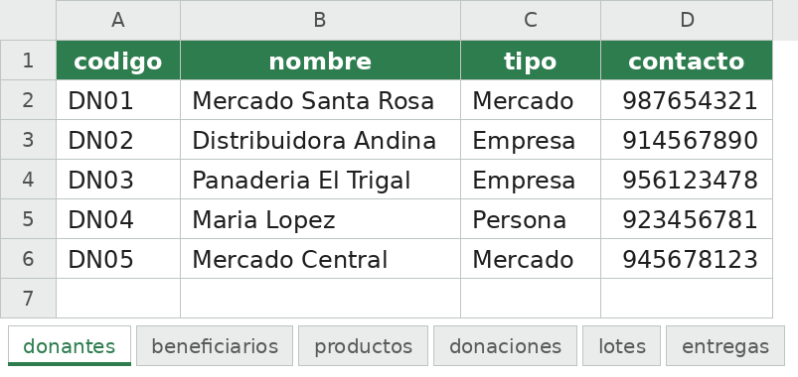

Tabla 7. Estructura de la hoja «beneficiarios» (organizaciones beneficiarias)
Columna | Tipo | Descripción | Ejemplo
codigo | texto | Código único del beneficiario | BF01
nombre | texto | Nombre de la organización | Comedor Santa Rosa
tipo | texto | Comedor Popular, Albergue, Olla Comun u Otra | Comedor Popular
personas | entero | Personas atendidas | 120
Figura 2. Vista de la hoja «beneficiarios» del archivo AlimGest.xlsx
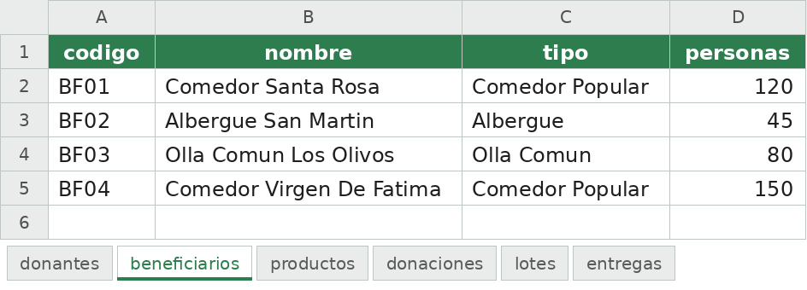

Tabla 8. Estructura de la hoja «productos» (catálogo de productos)
Columna | Tipo | Descripción | Ejemplo
codigo | texto | Código único del producto | PR01
nombre | texto | Nombre del alimento | Arroz Extra
categoria | texto | Una de las cinco categorías | Granos
unidad | texto | Kg, Litros o Unidades | Kg
Figura 3. Vista de la hoja «productos» del archivo AlimGest.xlsx
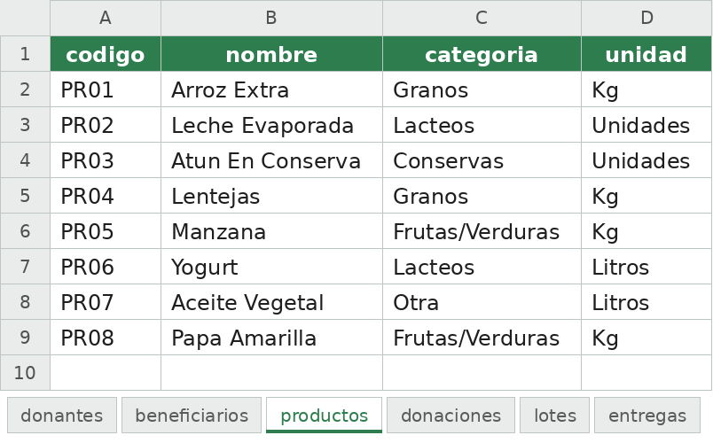

Tabla 9. Estructura de la hoja «donaciones» (donaciones recibidas)
Columna | Tipo | Descripción | Ejemplo
codigo | texto | Código correlativo de la donación | D1
donante | texto | Código del donante (hoja donantes) | DN01
fecha | texto AAAA-MM-DD | Fecha en que se recibió | 2026-09-05
Figura 4. Vista de la hoja «donaciones» del archivo AlimGest.xlsx
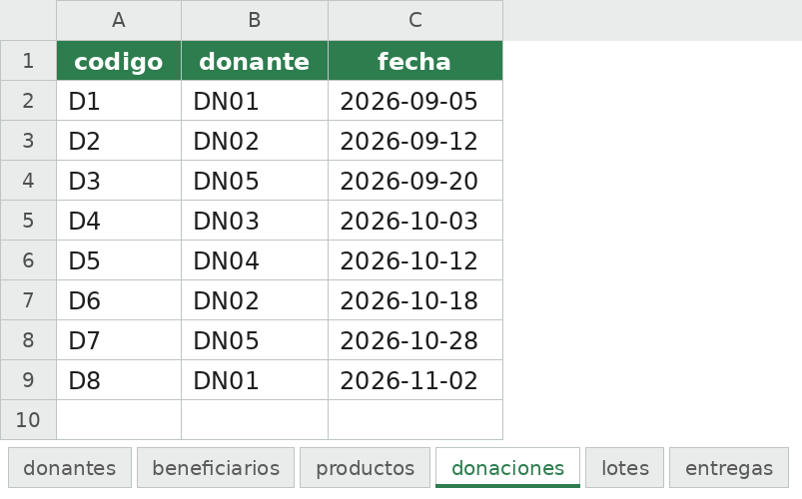

Tabla 10. Estructura de la hoja «lotes» (lotes de cada donación y su saldo)
Columna | Tipo | Descripción | Ejemplo
codigo | texto | Código correlativo del lote | L1
donacion | texto | Código de la donación (hoja donaciones) | D1
producto | texto | Código del producto (hoja productos) | PR01
ingreso | texto AAAA-MM-DD | Fecha de ingreso (la de la donación) | 2026-09-05
vence | texto AAAA-MM-DD | Fecha de vencimiento | 2027-03-31
recibido | número | Cantidad recibida | 200
disponible | número | Saldo que aún puede entregarse | 90
perdido | número | Cantidad perdida por vencimiento | 0
Figura 5. Vista de la hoja «lotes» del archivo AlimGest.xlsx
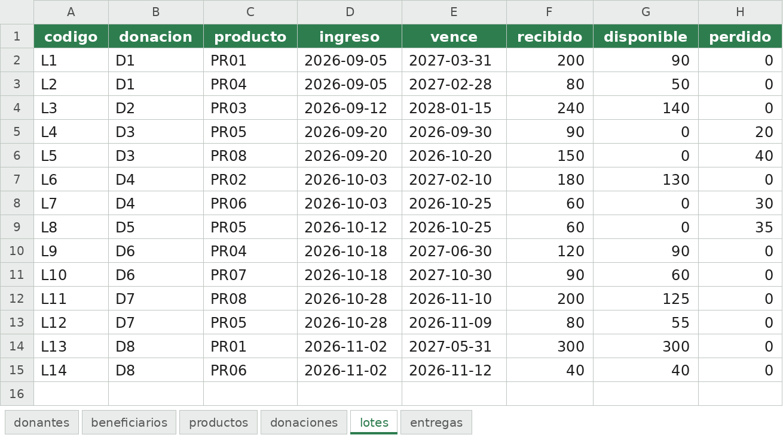

Tabla 11. Estructura de la hoja «entregas» (historial de entregas)
Columna | Tipo | Descripción | Ejemplo
codigo | texto | Código correlativo de la entrega | E1
beneficiario | texto | Código del beneficiario (hoja beneficiarios) | BF01
fecha | texto AAAA-MM-DD | Fecha de la entrega | 2026-09-08
lote | texto | Código del lote descontado (hoja lotes) | L1
cantidad | número | Cantidad entregada | 50
Figura 6. Vista de la hoja «entregas» del archivo AlimGest.xlsx
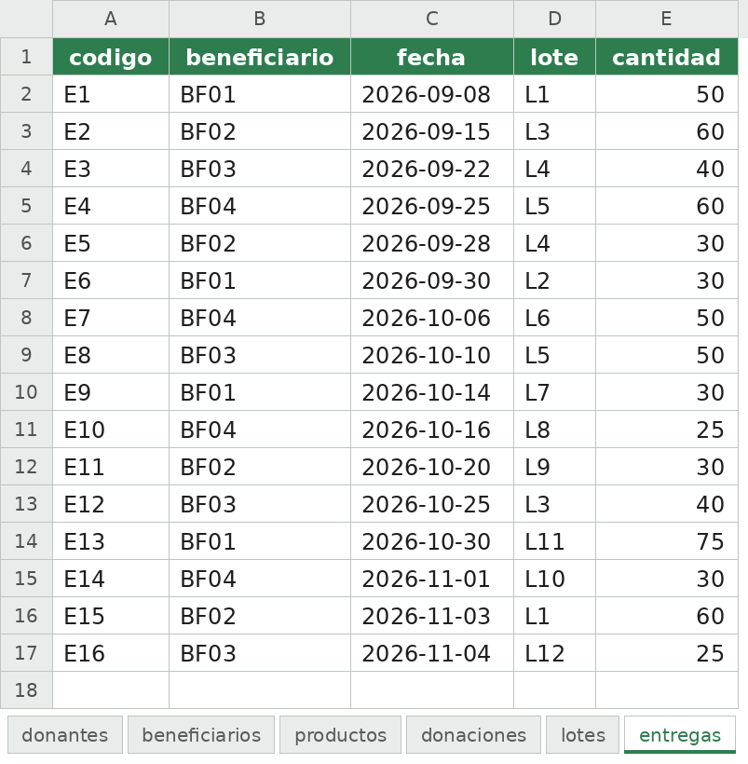

Tabla 12. Relaciones entre las hojas del libro
Hoja y columna | Hace referencia a | Se reconstruye como
donaciones → donante | donantes → codigo | Atributo __donante de la Donacion
lotes → donacion | donaciones → codigo | Lote dentro de la lista __lotes de la Donacion
lotes → producto | productos → codigo | Atributo __producto del Lote
entregas → beneficiario | beneficiarios → codigo | Atributo __beneficiario de la Entrega
entregas → lote | lotes → codigo | Atributo __lote de la Entrega

Lectura y escritura del libro:
- Al iniciar, GestorArchivos.cargar(banco) lee las hojas en este orden: donantes, beneficiarios, productos, donaciones, lotes y entregas, porque una donación necesita a su donante, un lote necesita su donación y su producto, y una entrega necesita a su beneficiario y a su lote.
- Cada objeto se crea dentro de un try/except ValueError. Si una fila tiene una celda vacía, un dato no válido (por ejemplo, un tipo de donante inexistente o un saldo mayor que lo recibido) o un código que no existe, se omite y el programa muestra un aviso con la cantidad de filas omitidas.
- Si el archivo todavía no existe (primer uso) o le falta una hoja o una columna, el método privado __leer() devuelve una tabla vacía. El libro se crea la primera vez que se guardan los datos.
- pandas necesita la librería openpyxl para leer y escribir archivos .xlsx. Si no está instalada (por ejemplo, en un editor en línea como PyTogether), pd.read_excel() y pd.ExcelWriter() lanzan un ImportError; el gestor lo captura, muestra un aviso y guarda cada tabla en un archivo CSV con to_csv() (donantes.csv, beneficiarios.csv, productos.csv, donaciones.csv, lotes.csv y entregas.csv), que tienen las mismas columnas que las hojas. Al iniciar, si no encuentra el libro, carga esos CSV con pd.read_csv(); si luego openpyxl está disponible, los datos se vuelven a guardar en el Excel.
- Después de cada registro, edición o baja por vencimiento, Aplicacion llama a su método privado __guardar(), que reescribe las seis hojas con GestorArchivos.guardar(banco). Si el libro está abierto en Excel, el programa muestra un mensaje en lugar de detenerse.
- Al elegir la opción 8 (Salir) los datos se guardan una vez más y el programa termina.

2. Diagrama de clases
El sistema tiene trece clases organizadas en capas: dominio, lógica del negocio, persistencia, resultados y presentación. El diagrama sigue la notación UML: «-» indica un miembro privado y «+» uno público; «property» marca una propiedad, con {get} si es de solo lectura o {get, set} si tiene setter; la flecha con triángulo vacío representa herencia; el rombo vacío, agregación; el rombo relleno, composición; la flecha simple, una asociación navegable en el sentido de la flecha, y la flecha punteada «usa», una dependencia. Las clases abstractas llevan la marca «abstracta» y sus miembros abstractos la marca {abstracto}.
Tabla 13. Clases del sistema AlimGest
Clase | Capa | Responsabilidad | Hereda de
Entidad | Dominio (abstracta) | Código y nombre comunes a donantes, beneficiarios y productos, con propiedades que los validan. Define el método abstracto aFila(). | ABC
Donante | Dominio | Empresa, mercado o persona que aporta alimentos. | Entidad
Beneficiario | Dominio | Organización que recibe alimentos y número de personas que atiende. | Entidad
Producto | Dominio | Alimento del catálogo con su categoría y unidad de medida. | Entidad
Lote | Dominio | Cantidad concreta de un producto recibida en una donación, con fechas de ingreso y vencimiento, stock disponible y pérdida. Calcula su estado. | —
Movimiento | Dominio (abstracta) | Operación registrada en una fecha. Define la propiedad abstracta persona y los métodos abstractos cantidadTotal() y aFila(). | ABC
Donacion | Dominio | Recepción de uno o más lotes asociados a un donante. | Movimiento
Entrega | Dominio | Salida de alimentos de un lote hacia un beneficiario. | Movimiento
BancoAlimentos | Lógica del negocio | Agrega donantes, beneficiarios y productos; crea donaciones y entregas; aplica las reglas del negocio y arma las tablas de pandas. | —
GestorArchivos | Persistencia | Lee y escribe las seis hojas del libro de Excel con pandas; si falta openpyxl, usa un archivo CSV por hoja. | —
Reportes | Resultados | Calcula reportes, historiales, alertas e indicadores con Series y DataFrame y los muestra en consola. | —
Graficos | Resultados | Dibuja los gráficos de barras, líneas y pastel con matplotlib. | —
Aplicacion | Presentación | Muestra los menús, pide y valida los datos y coordina a las demás clases. | —

Figura 7. Vista general del diagrama de clases
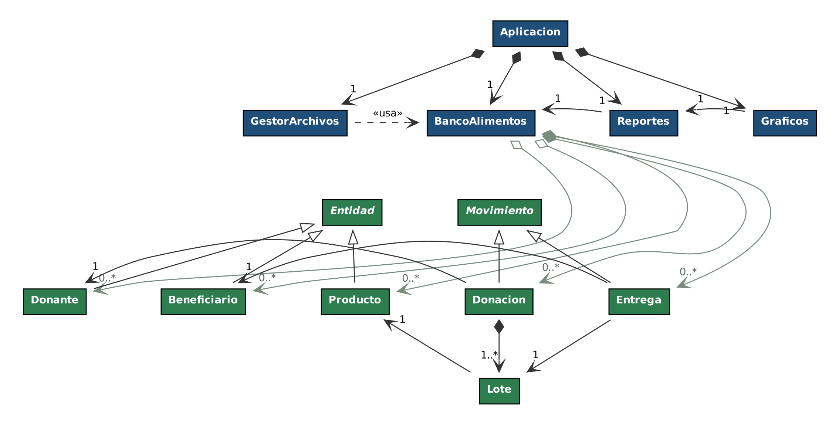
Nota. En verde, las clases del dominio; en azul, las del sistema. Las relaciones de BancoAlimentos con el dominio aparecen en gris y se detallan en la Figura 10.

Figura 8. Diagrama de clases: jerarquía de Entidad
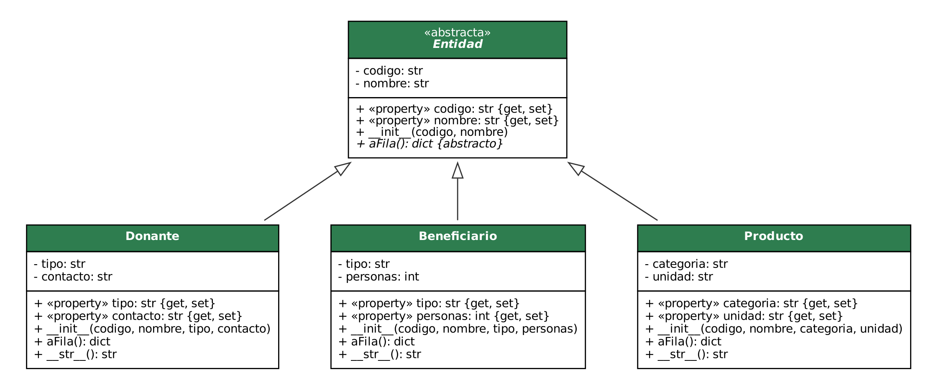
Nota. Entidad es abstracta: Donante, Beneficiario y Producto heredan de ella el código y el nombre con sus propiedades, agregan sus propias propiedades con validación e implementan el método abstracto aFila().

Figura 9. Diagrama de clases: lotes y movimientos
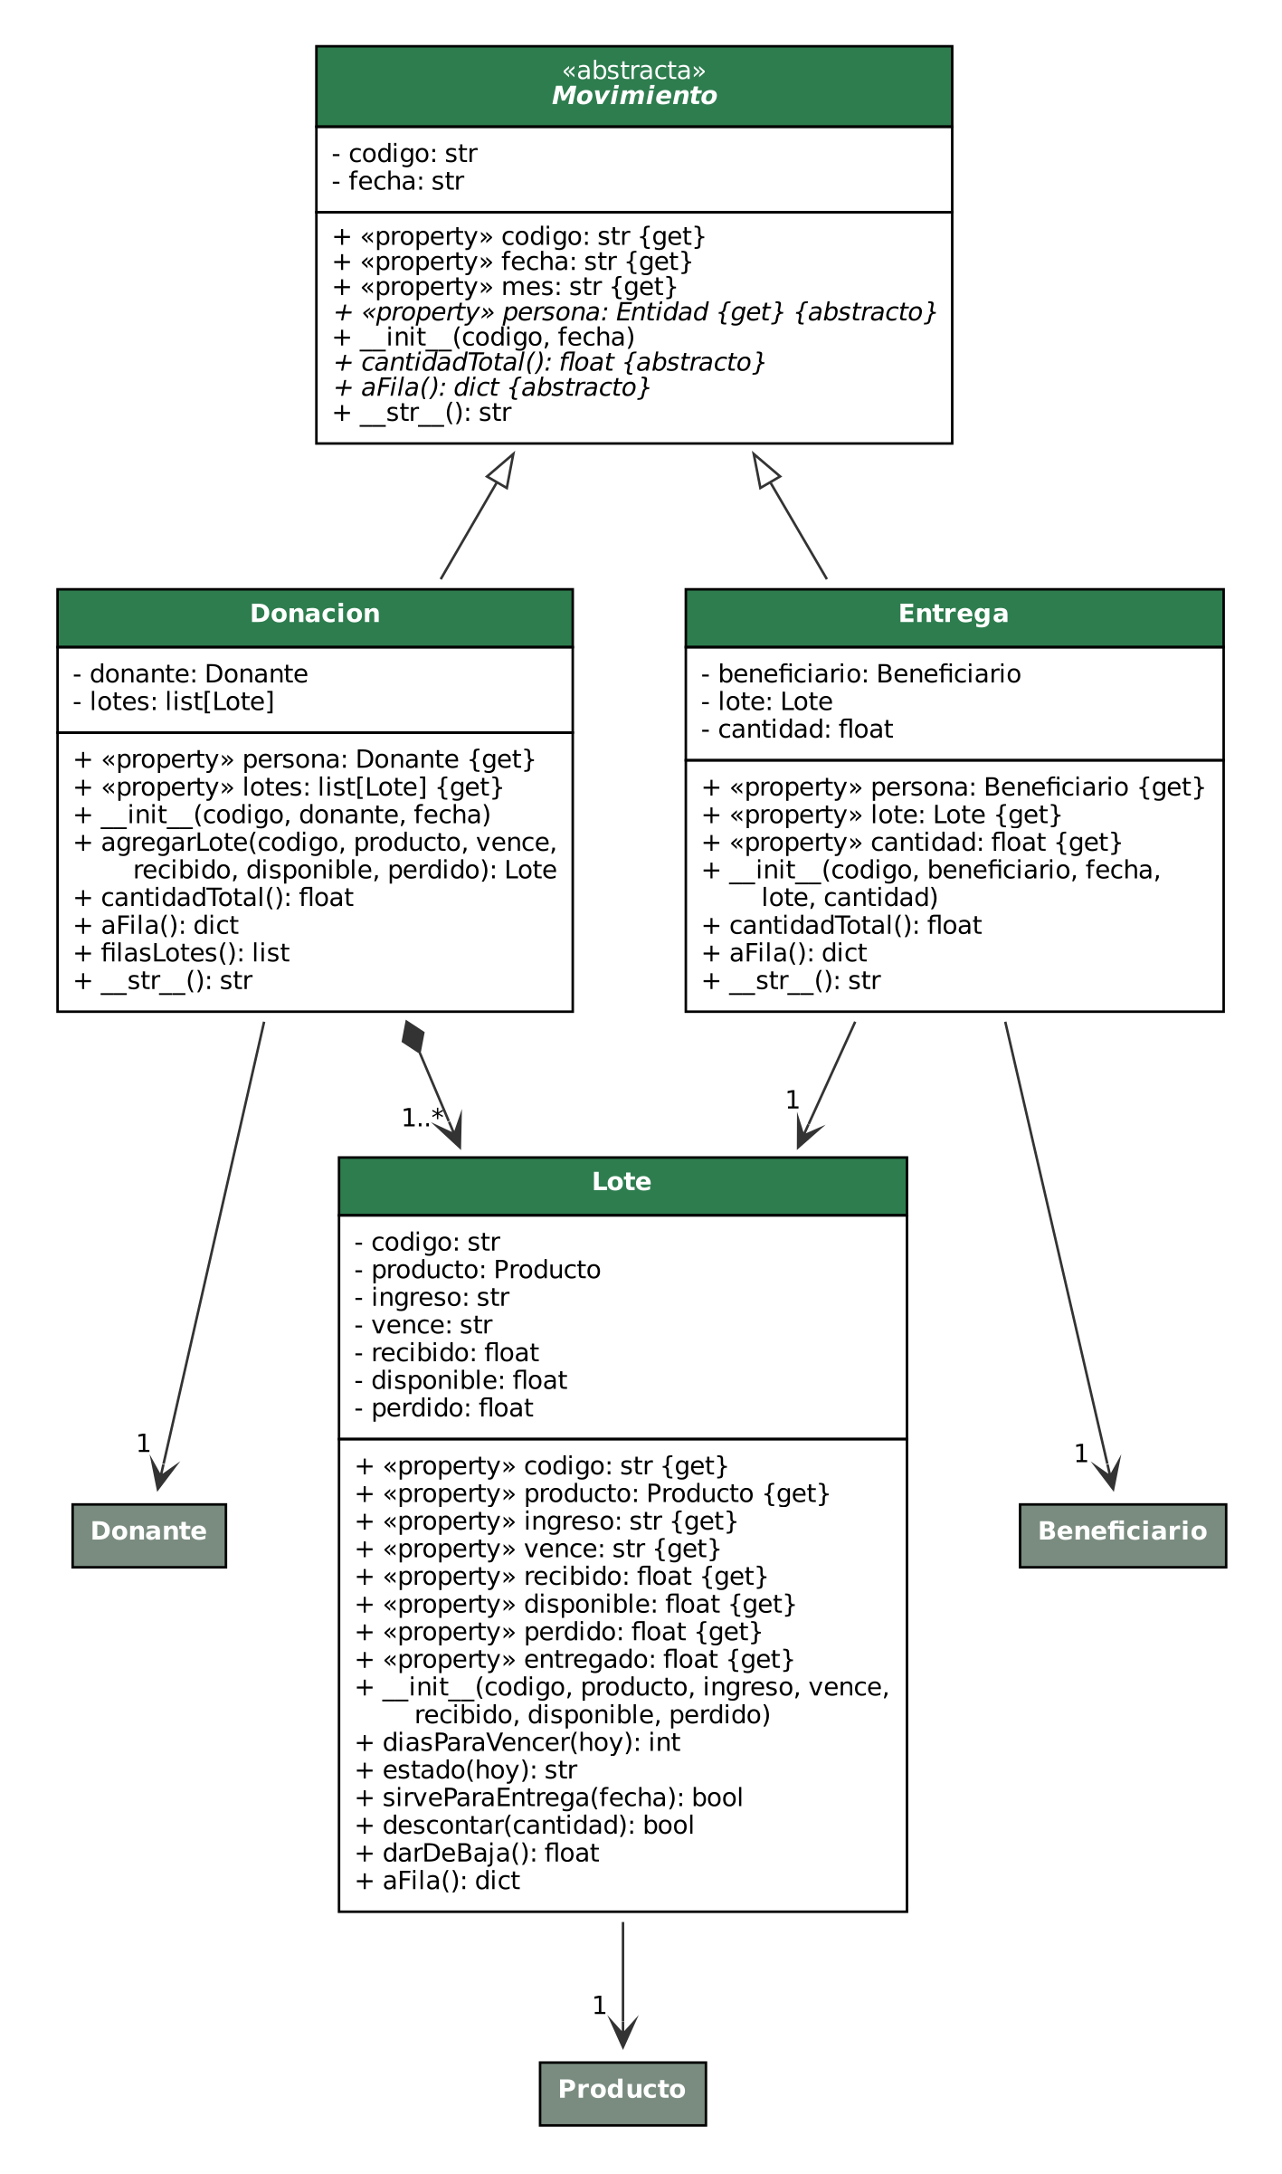
Nota. Movimiento es abstracta. Donacion compone de uno a muchos lotes (1..*). Las clases en gris se detallan en la Figura 8.

Figura 10. Diagrama de clases: BancoAlimentos
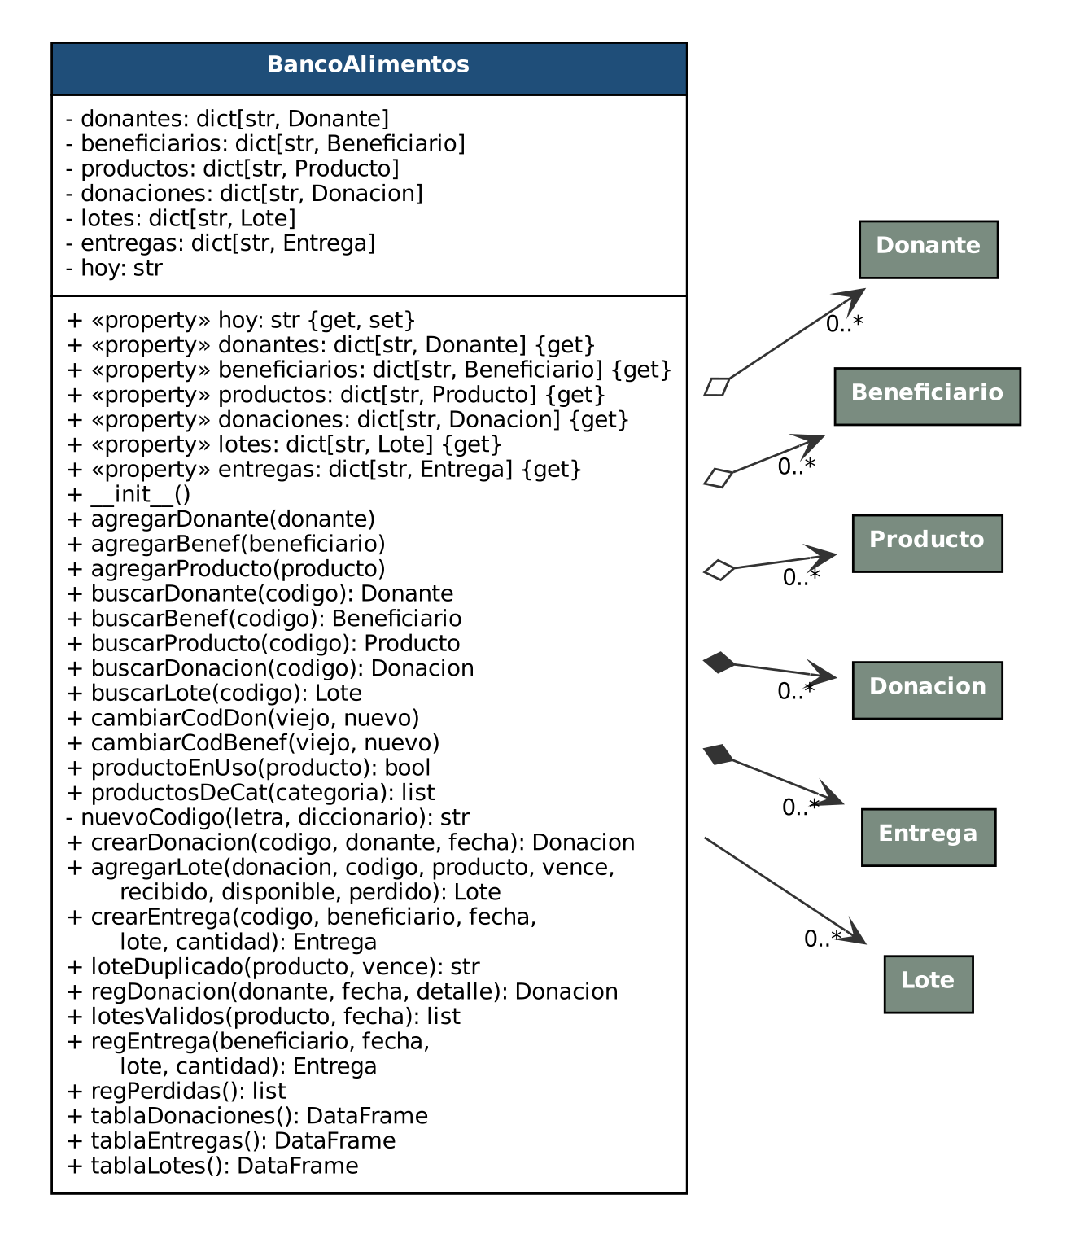
Nota. Rombo vacío: agregación con Donante, Beneficiario y Producto. Rombo relleno: composición con Donacion y Entrega, que el banco crea internamente. La flecha simple hacia Lote es el índice de lotes por código.

Figura 11. Diagrama de clases: Aplicacion (presentación)
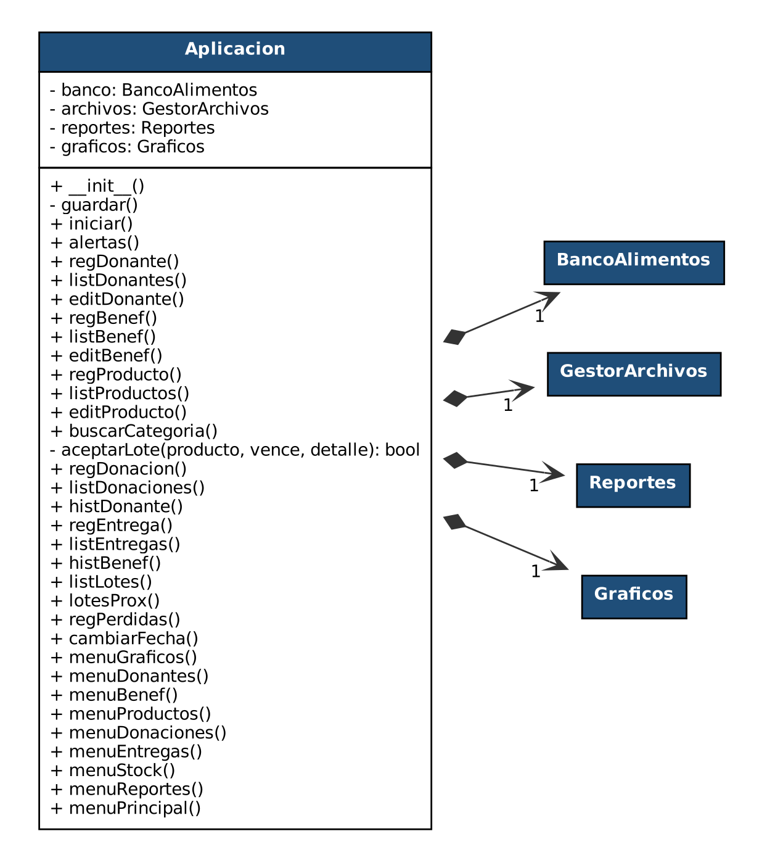
Nota. Aplicacion crea en su constructor un objeto de cada clase del sistema (composición) y muestra los menús.

Figura 12. Diagrama de clases: persistencia y resultados
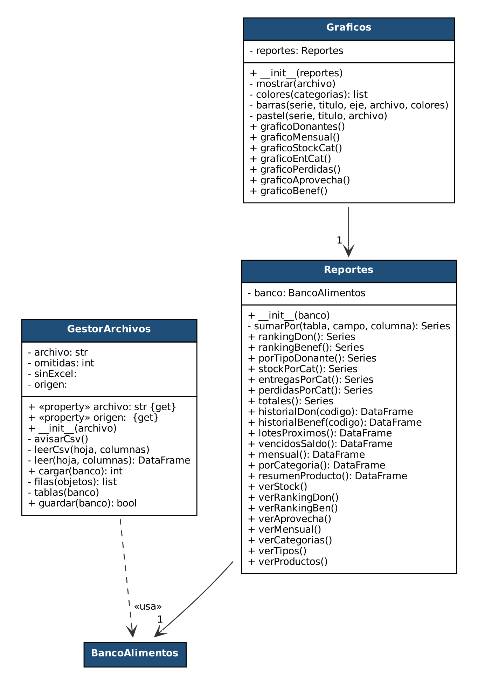
Nota. Reportes conoce al banco para leer sus tablas y Graficos conoce a Reportes para dibujar sus resultados. GestorArchivos solo usa el banco cuando carga o guarda.
Tabla 14. Relaciones del diagrama de clases
Clases | Tipo | Multiplicidad | Descripción
Donante, Beneficiario, Producto → Entidad | Herencia | — | Heredan el código y el nombre con sus propiedades; llaman a super().__init__() e implementan aFila().
Donacion, Entrega → Movimiento | Herencia | — | Heredan el código, la fecha, el mes y __str__(); implementan persona, cantidadTotal() y aFila().
BancoAlimentos ◇→ Donante, Beneficiario, Producto | Agregación | 1 a 0..* | Se crean fuera del banco y este solo guarda la referencia; isinstance() verifica el tipo.
BancoAlimentos ◆→ Donacion, Entrega | Composición | 1 a 0..* | El banco las crea en crearDonacion() y crearEntrega().
Donacion ◆→ Lote | Composición | 1 a 1..* | La donación crea sus lotes en agregarLote(); un lote no existe sin su donación.
BancoAlimentos → Lote | Asociación | 1 a 0..* | Índice de todos los lotes por código para buscarlos rápido.
Lote → Producto | Asociación | 0..* a 1 | Cada lote es de un producto; el producto no conoce sus lotes.
Donacion → Donante; Entrega → Beneficiario; Entrega → Lote | Asociación | 0..* a 1 | Cada movimiento identifica quién dona o quién recibe y de qué lote sale la entrega.
Aplicacion ◆→ BancoAlimentos, GestorArchivos, Reportes, Graficos | Composición | 1 a 1 | Se crean en el constructor de Aplicacion.
Reportes → BancoAlimentos; Graficos → Reportes | Asociación | 1 a 1 | Reportes lee los datos del banco y Graficos dibuja sus resultados.
GestorArchivos ⇢ BancoAlimentos | Dependencia | — | Recibe el banco como parámetro en cargar() y guardar().

Encapsulamiento con propiedades. Cada atributo privado se lee mediante una propiedad. Los datos que el usuario puede editar (nombre, tipo, contacto, personas, categoría, unidad) tienen setter con validación; los saldos del lote son de solo lectura y solo cambian con descontar() y darDeBaja(), que aplican las reglas del negocio (Figura 13).
Figura 13. Propiedades con validación en la clase abstracta Entidad
class Entidad(ABC):
def __init__(self, codigo, nombre):
# Se asigna con las propiedades para que los datos pasen por sus validaciones
self.codigo = codigo
self.nombre = nombre

@property
def nombre(self):
return self.__nombre

@nombre.setter
def nombre(self, nombre):
nombre = str(nombre).strip().title()
if nombre == "":
raise ValueError("el nombre no puede estar vacio")
self.__nombre = nombre
...
@abstractmethod
def aFila(self):
pass

Composición y clases abstractas. Donacion hereda de la clase abstracta Movimiento, implementa su propiedad abstracta persona y crea sus propios lotes (Figura 14). Gracias al polimorfismo, GestorArchivos llama a objeto.aFila() sin preguntar de qué clase es, y Movimiento.__str__() usa persona y cantidadTotal(), que cada clase hija resuelve a su manera.
Figura 14. Composición entre Donacion y Lote
class Donacion(Movimiento):
def __init__(self, codigo, donante, fecha):
super().__init__(codigo, fecha)
if not isinstance(donante, Donante):
raise ValueError("la donacion necesita un donante registrado")
self.__donante = donante
self.__lotes = []

@property
def persona(self):
return self.__donante

# Composicion: la donacion crea sus lotes
def agregarLote(self, codigo, producto, vence, recibido, disponible, perdido):
lote = Lote(codigo, producto, self.fecha, vence, recibido, disponible, perdido)
self.__lotes.append(lote)
return lote

Tabla 15. Métodos y propiedades polimórficos del sistema
Miembro | Definido en | Implementado o sobrescrito en | Dónde se usa
aFila() | Entidad y Movimiento (abstracto) | Donante, Beneficiario, Producto, Donacion, Entrega (y Lote) | GestorArchivos.__filas() llama a objeto.aFila() para cualquier clase.
persona (propiedad) | Movimiento (abstracta) | Donacion (donante) y Entrega (beneficiario) | Movimiento.__str__() y las tablas de pandas.
cantidadTotal() | Movimiento (abstracto) | Donacion (suma de sus lotes) y Entrega (su cantidad) | Movimiento.__str__() en los listados.
__str__() | Clase base de Python y Movimiento | Donante, Beneficiario, Producto, Movimiento; Donacion y Entrega lo amplían con super().__str__() | Listados con print(objeto).

3. Plan de actividades
La tabla resume las tareas de cada integrante en los dos hitos del trabajo. Las tareas se coordinaron en reuniones semanales y cada integrante revisó el trabajo de los demás antes de cada entrega.
Tabla 16. Plan de actividades por integrante
Integrante | Primer hito | Segundo hito
Jose Francisco Cabrejos Lira | • Coordinación del equipo y del repositorio de Git  • BancoAlimentos, GestorArchivos y Aplicacion (menús)  • Integración del código y pruebas generales | • Alertas automáticas y cambio de fecha de operación  • Carga con validación de filas (try/except)  • Integración final y empaquetado
Karla Felicita Agüela Salinas | • Análisis del caso y requisitos  • Entidad, Donante y Beneficiario con propiedades  • Capítulo 1 del informe | • Benchmarking de bancos de alimentos  • Historiales por donante y por beneficiario  • Glosario y bibliografía en APA 7
Franco Luciano Chacon Perez | • Producto, Lote, Movimiento, Donacion y Entrega  • Validación de fechas y reglas de vencimiento  • Diagrama de clases UML | • Indicadores mensuales y aprovechamiento por periodo  • Comparación entre categorías  • Pruebas de casos límite
Eduard Josue Huahuamullo Achata | • Reportes con pandas  • Diseño del libro de Excel y datos de prueba  • Diseño de reportes y gráficos | • Clase Graficos con matplotlib  • Manual de usuario y capturas  • Revisión final del informe

4. Resultados: reportes, métricas y gráficos
Los resultados se calculan con pandas a partir de tres tablas (DataFrame) que arma BancoAlimentos: donaciones (una fila por lote recibido), entregas y lotes. La clase Reportes agrupa, filtra y suma esas tablas, y la clase Graficos dibuja sus resultados con matplotlib. Las cantidades suman productos de distintas unidades (kilos, litros y unidades), por lo que los totales son referenciales; el resumen por producto muestra cada unidad por separado.
Tabla 17. Reportes e indicadores del sistema
Reporte | Qué muestra | Presentación | Estado
Ranking de donantes | Total donado por donante, de mayor a menor | Tabla en consola y barras | Implementado
Ranking de beneficiarios | Total recibido por beneficiario, de mayor a menor | Tabla en consola y barras horizontales | Implementado
Aprovechamiento general | Recibido, entregado, perdido y en almacén, con porcentajes | Tabla en consola | Implementado
Aprovechamiento por periodo | Porcentaje entregado de lo que hubo para repartir cada mes | Tabla en consola y barras con línea | Implementado
Indicadores mensuales | Recibido, entregado, perdido y stock final de cada mes | Tabla en consola y líneas | Implementado
Comparación entre categorías | Recibido, entregado, perdido, stock y aprovechamiento por categoría, con la mayor de cada una | Tabla en consola, pastel y barras | Implementado
Donaciones por tipo de donante | Cantidad y porcentaje por tipo | Tabla en consola | Implementado
Resumen por producto | Recibido, entregado, perdido y stock de cada producto con su unidad | Tabla en consola | Implementado

Indicador de aprovechamiento. Con los datos de prueba, el aprovechamiento general es de 36.24 % (685 de 1890 recibidos) y la pérdida de 6.61 %. Por periodo, el aprovechamiento fue de 35.53 % en septiembre, 23.81 % en octubre y 9.62 % en noviembre (mes en curso). La caída de octubre coincide con 105 unidades perdidas por vencimiento: más stock que no se repartió a tiempo.
Comparación entre categorías. Granos es la categoría con mayor donación (700), mientras que frutas y verduras es la de mayor entrega (305) y también la de mayor desperdicio (95). Esto indica que los perecibles se reparten rápido, pero que aun así una parte vence antes de llegar a los beneficiarios, por lo que conviene adelantar su distribución.
Los gráficos se generan desde el submenú de gráficos (Capítulo 3, sección 2.9); cada uno se muestra en una ventana y se guarda como imagen PNG en la carpeta del programa. Cada categoría conserva siempre el mismo color en todos los gráficos.
Figura 15. Total donado por donante
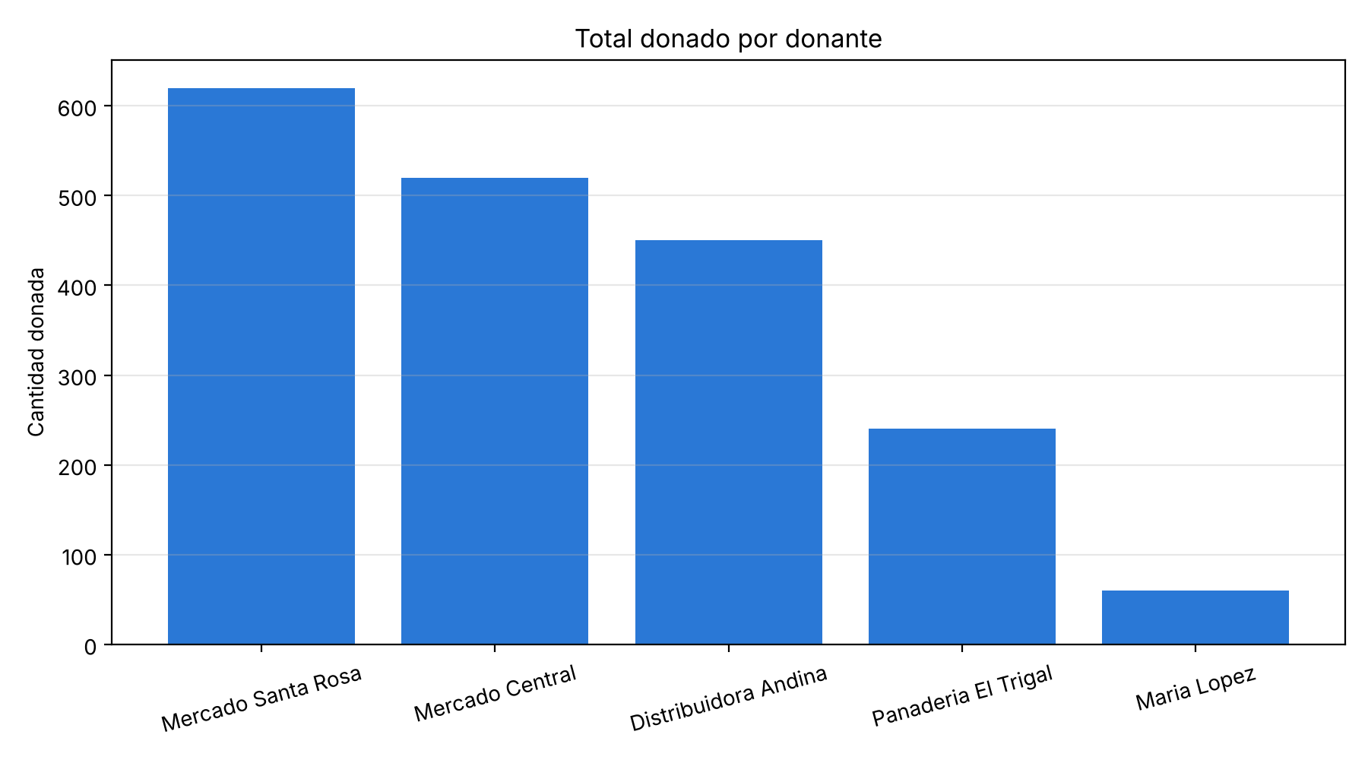

Nota. Barras. Mercado Santa Rosa es el principal donante (620) y María López el menor (60).
Figura 16. Evolución mensual de alimentos recibidos y entregados
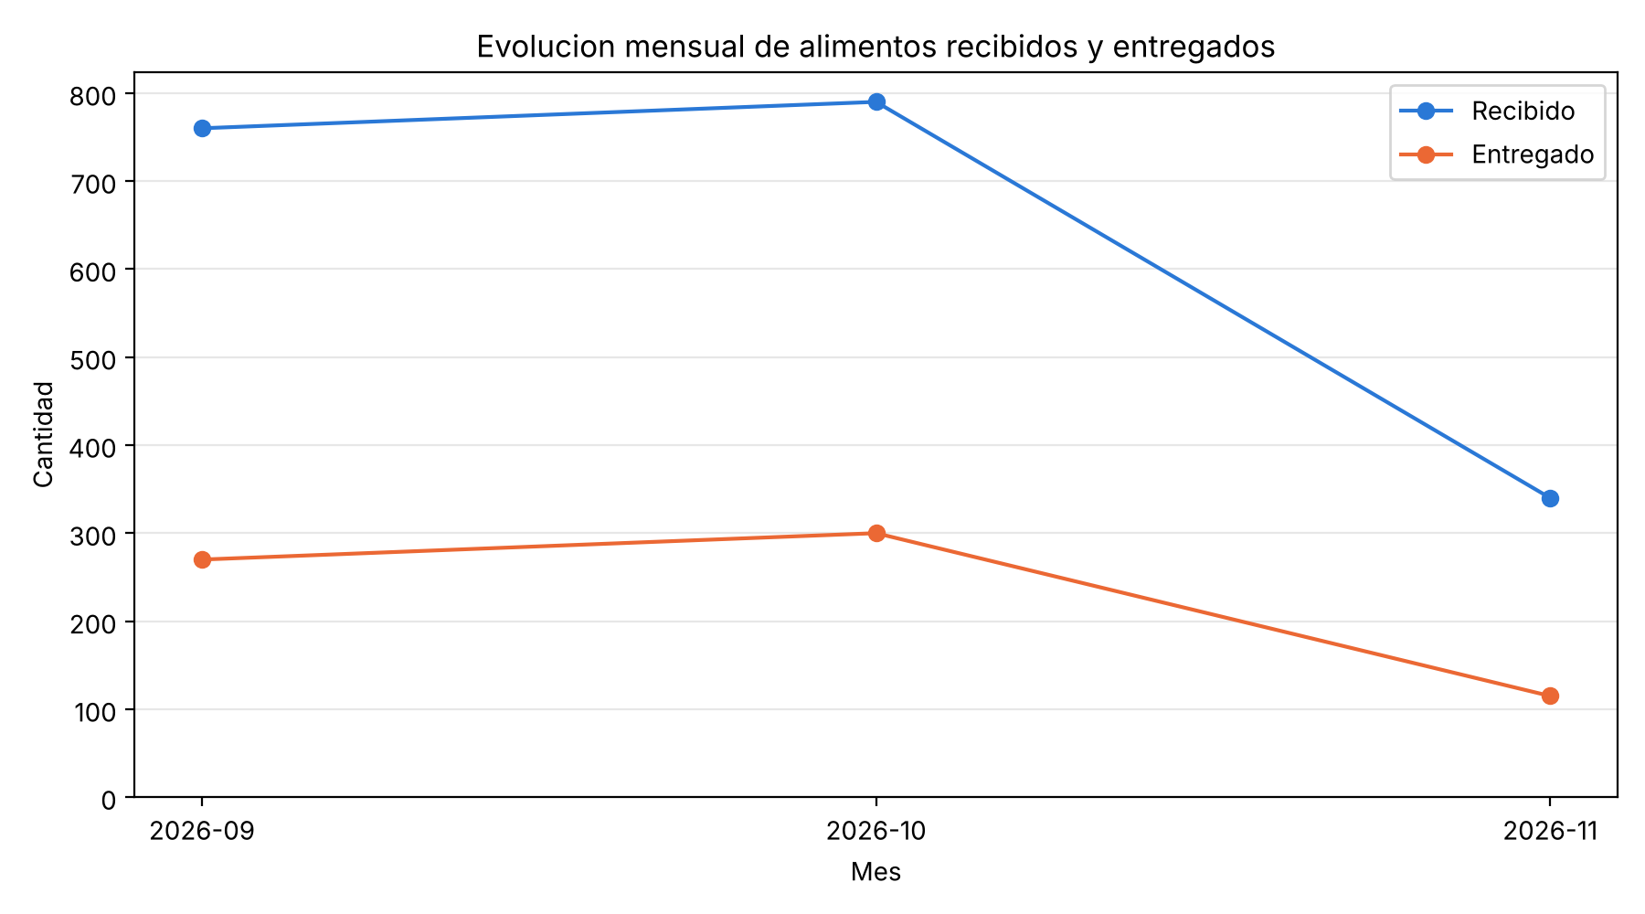

Nota. Líneas. Lo recibido supera a lo entregado en todos los meses, por lo que el stock crece: el banco recibe más de lo que logra distribuir.
Figura 17. Distribución del stock disponible por categoría
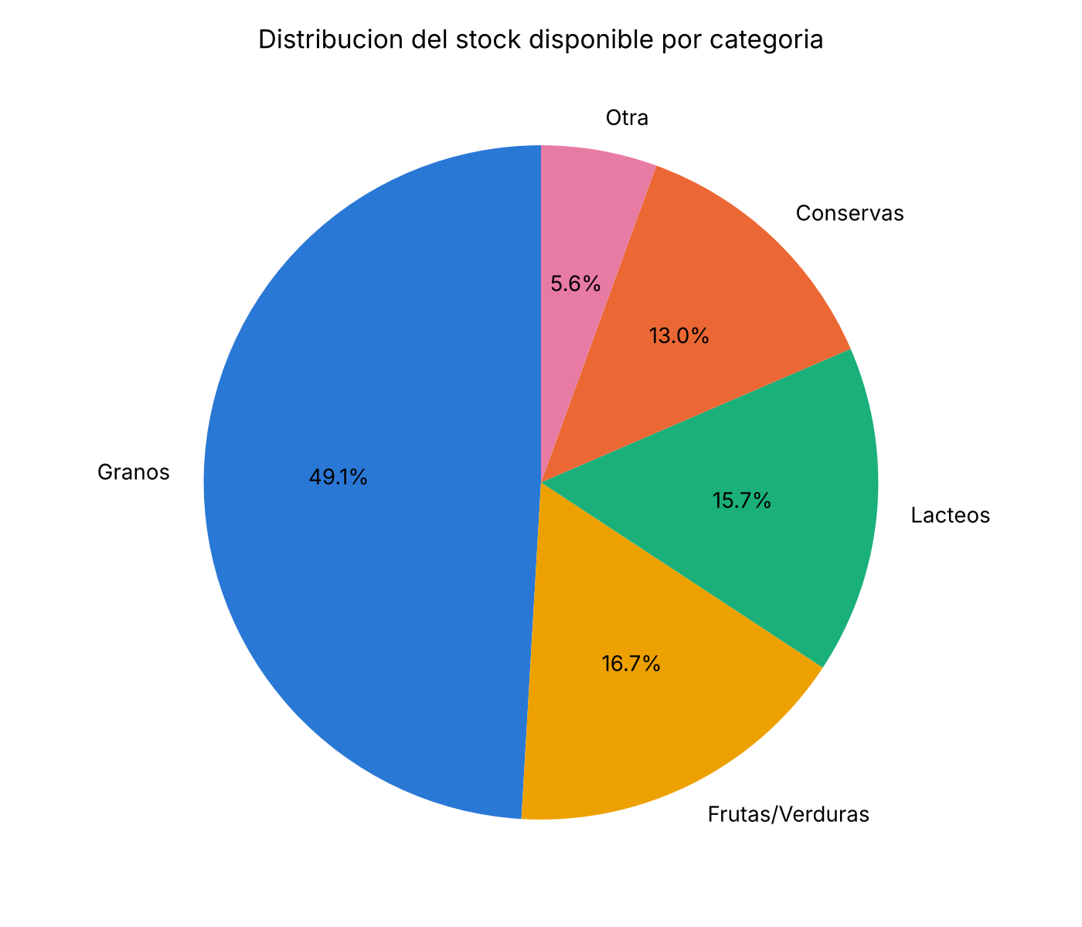

Nota. Pastel. Casi la mitad del stock son granos, que tienen una vida útil larga.
Figura 18. Distribución de las entregas por categoría
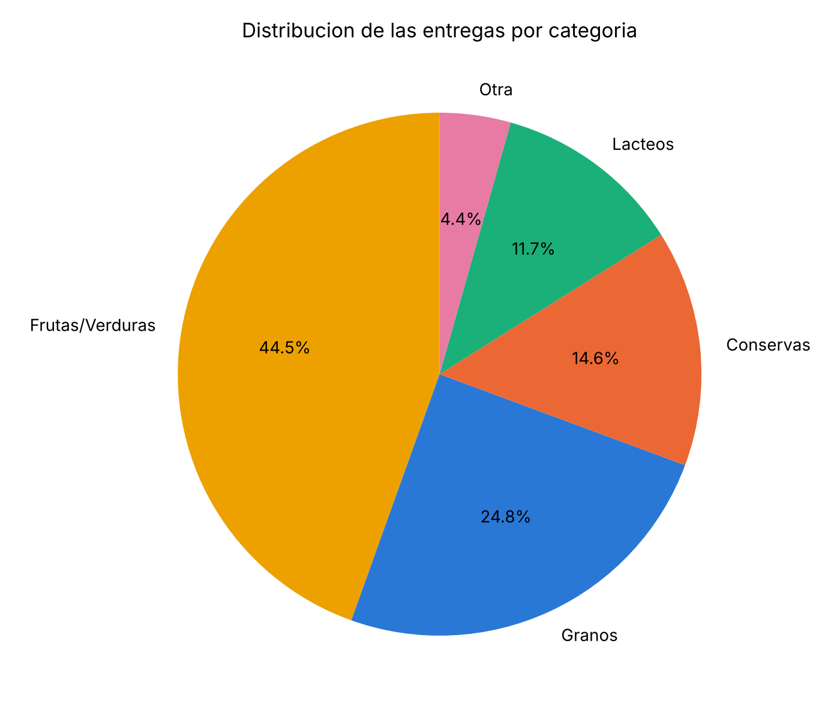

Nota. Pastel. Frutas y verduras representan el 44.5 % de lo entregado.
Figura 19. Pérdidas por vencimiento según categoría
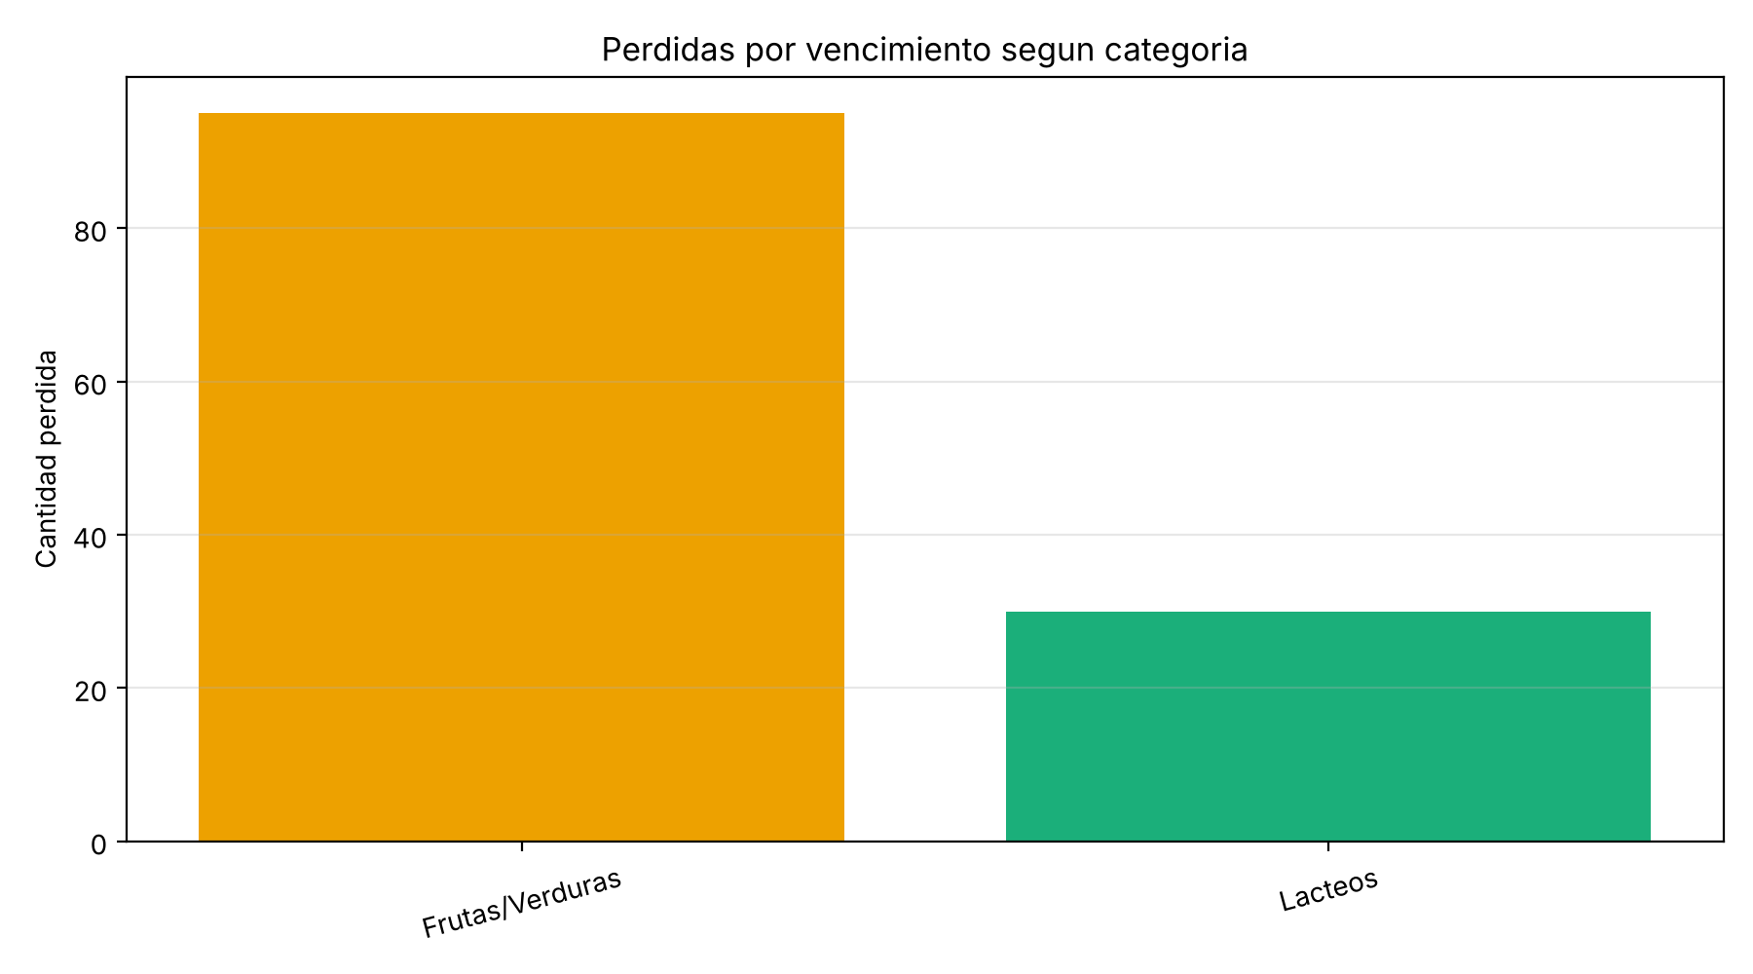

Nota. Barras. Solo los perecibles (frutas y verduras, y lácteos) tuvieron pérdidas.
Figura 20. Aprovechamiento general y por periodo
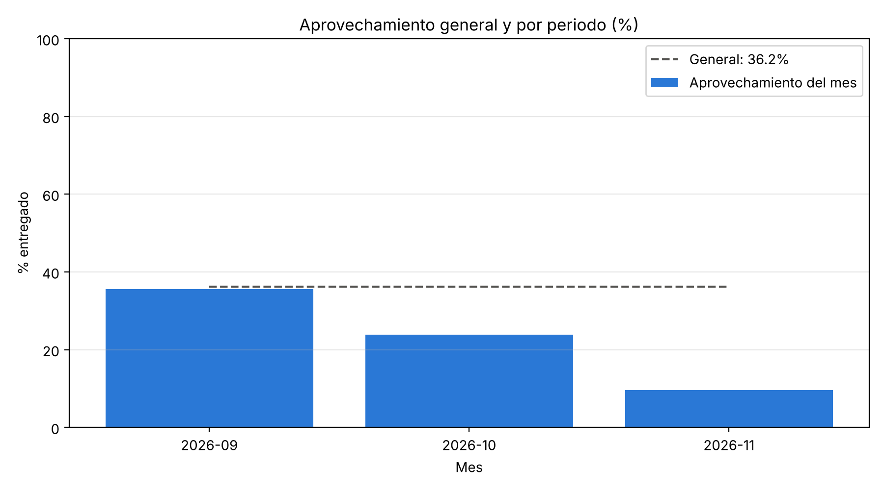

Nota. Barras con línea punteada. El aprovechamiento mensual baja de septiembre a noviembre, por debajo del 36.2 % general.
Figura 21. Ranking de beneficiarios por cantidad recibida
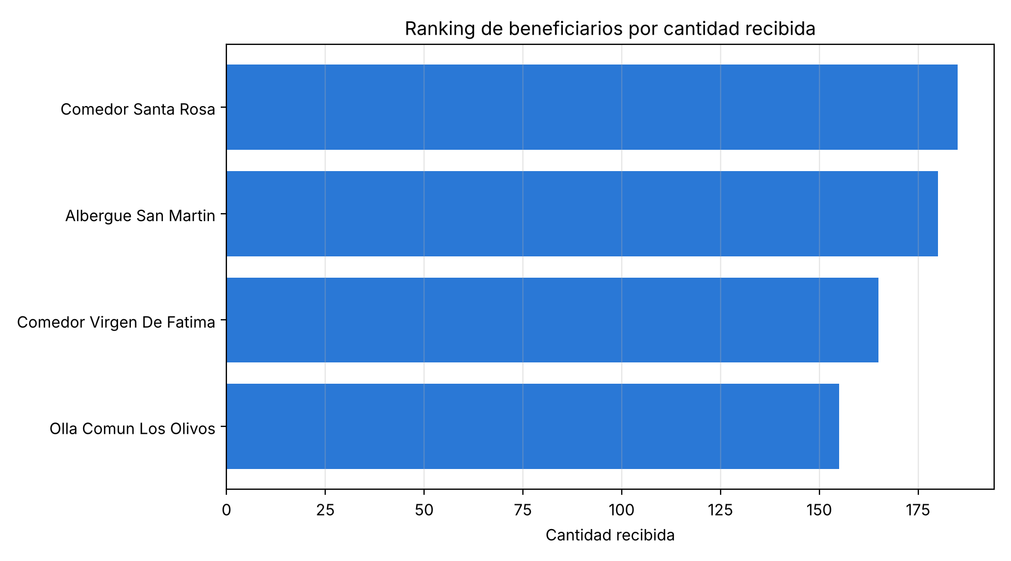

Nota. Barras horizontales. La distribución entre las cuatro organizaciones es pareja (de 155 a 185).

Capítulo 3: Listado de funcionalidades cumplidas y manual de usuario

1. Tabla de requisitos del programa
La tabla indica, para cada requisito funcional (RF), requisito no funcional (RNF) y mejora (MJ), si se cumplió totalmente, parcialmente o si no se desarrolló.
Tabla 18. Requisitos del programa y estado de cumplimiento
Código | Requisito | Estado | Observación
RF01 | Registrar, listar y editar donantes (empresa, mercado o persona) | Cumplido totalmente | Opción 1
RF02 | Registrar, listar y editar organizaciones beneficiarias | Cumplido totalmente | Opción 2
RF03 | Registrar, listar, editar y buscar productos por categoría | Cumplido totalmente | Opción 3; la unidad se bloquea si el producto tiene lotes
RF04 | Registrar donaciones de uno o más lotes, con fecha de ingreso y de vencimiento | Cumplido totalmente | Opción 4; avisa lotes vencidos o duplicados
RF05 | Registrar entregas validando stock, fecha de ingreso y vencimiento del lote | Cumplido totalmente | Opción 5; el stock nunca queda negativo
RF06 | Consultar el stock por categoría y producto, y los lotes con su estado | Cumplido totalmente | Opción 6
RF07 | Consultar los lotes próximos a vencer (7 días o menos) | Cumplido totalmente | Opción 6
RF08 | Registrar pérdidas por vencimiento | Cumplido totalmente | Opción 6
RF09 | Historial de entregas por beneficiario | Cumplido totalmente | Opción 5
RF10 | Historial de donaciones por donante | Cumplido totalmente | Opción 4
RF11 | Alertas automáticas de lotes próximos a vencer y vencidos con saldo | Cumplido totalmente | Al iniciar y al cambiar la fecha de operación
RF12 | Indicadores mensuales de recepción, distribución, stock remanente y pérdida | Cumplido totalmente | Opción 7
RF13 | Comparación entre categorías (mayor donación, entrega y desperdicio) | Cumplido totalmente | Opción 7
RF14 | Reportes: ranking de donantes, ranking de beneficiarios, tipos de donante y resumen por producto | Cumplido totalmente | Opción 7
RF15 | Indicador de aprovechamiento general y por periodo | Cumplido totalmente | Opción 7
RF16 | Gráficos de barras, líneas y pastel (donantes, evolución mensual, stock y entregas por categoría, pérdidas, aprovechamiento y beneficiarios) | Cumplido totalmente | Opción 7 > 8; siete gráficos con matplotlib
RF17 | Persistencia en Excel: carga al iniciar y actualización al registrar | Cumplido totalmente | Libro AlimGest.xlsx con seis hojas; archivos CSV si falta openpyxl
RF18 | Cambiar la fecha de operación para simular vencimientos | Cumplido totalmente | Opción 6; por defecto se usa la fecha del computador
RNF01 | Programa orientado a objetos con atributos privados, constructores y métodos | Cumplido totalmente | 13 clases y 39 atributos privados
RNF02 | Encapsulamiento mediante propiedades con validaciones | Cumplido totalmente | 34 propiedades; los setters lanzan ValueError
RNF03 | Herencia, clases abstractas, polimorfismo, agregación y composición | Cumplido totalmente | Capítulo 2, sección 2
RNF04 | Menú numerado de 8 opciones con validación de todas las entradas | Cumplido totalmente | Mensajes de error dentro de bucles
RNF05 | Funcionar sin el archivo de datos o sin la librería openpyxl, y omitir filas no válidas | Cumplido totalmente | Aviso con las filas omitidas; sin openpyxl usa archivos CSV
MJ01 | Eliminar registros sin movimientos asociados | No desarrollado | Mejora futura
MJ02 | Conservar el formato del libro (colores y anchos) al guardar | No desarrollado | pandas reescribe las hojas sin formato

2. Manual de usuario
Este manual explica, paso a paso y con capturas de pantalla reales, cómo usar cada opción del programa desde el inicio. En las capturas, lo que escribe el usuario aparece en verde, los mensajes de error en rojo claro, las advertencias en amarillo y los títulos de los menús en azul. En los ejemplos, la fecha de operación es 2026-11-05.

2.1. Instalación y ejecución
- Instalar Python 3.10 o superior y, desde la terminal, las librerías: pip install pandas openpyxl matplotlib.
- Descomprimir el archivo entregado. TF_202610561.py y AlimGest.xlsx deben quedar en la misma carpeta.
- Abrir esa carpeta en Visual Studio Code (Archivo > Abrir carpeta), o abrir el archivo en PyCharm o Spyder, y ejecutar TF_202610561.py.
- Mientras se usa el programa, el libro de Excel no debe estar abierto en Excel, porque Excel lo bloquea y el programa no podría guardar los datos.
- En un editor en línea, como PyTogether, solo se instalan las librerías que el código importa; como openpyxl no se importa directamente, el programa avisa que falta y guarda los datos en archivos CSV. Para trabajar con el libro de Excel y los datos de prueba, se recomienda ejecutar el programa en Visual Studio Code, PyCharm o Spyder.

2.2. Inicio del programa y menú principal
Paso 1. Al ejecutar el programa, este carga el libro de Excel, indica cuántos registros encontró y toma como fecha de operación la fecha del computador. Luego muestra automáticamente las alertas: los lotes que vencen en 7 días o menos y los lotes vencidos que todavía tienen saldo.
Paso 2. Aparece el menú principal. Escriba el número de la opción deseada (del 1 al 8) y presione Enter.
Figura 22. Inicio del programa con alertas automáticas y menú principal
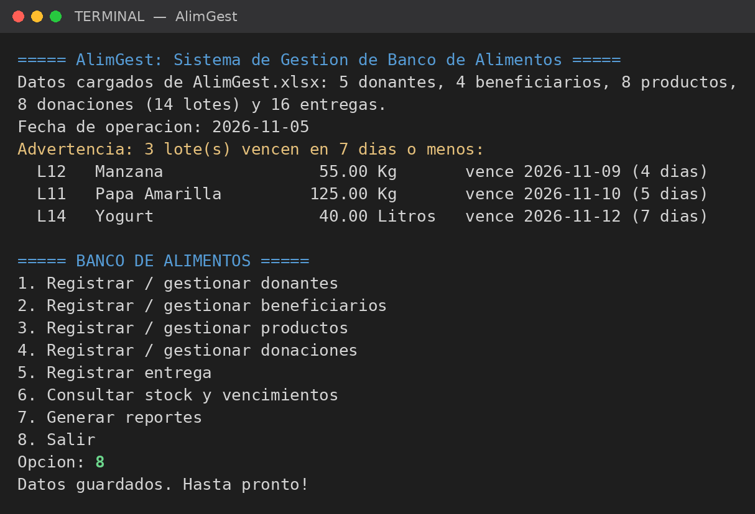

Paso 3. Si escribe una opción que no existe, el sistema muestra «Opcion no valida.» y vuelve a mostrar el menú. Lo mismo ocurre en todos los submenús.
Figura 23. Opción no válida en el menú principal
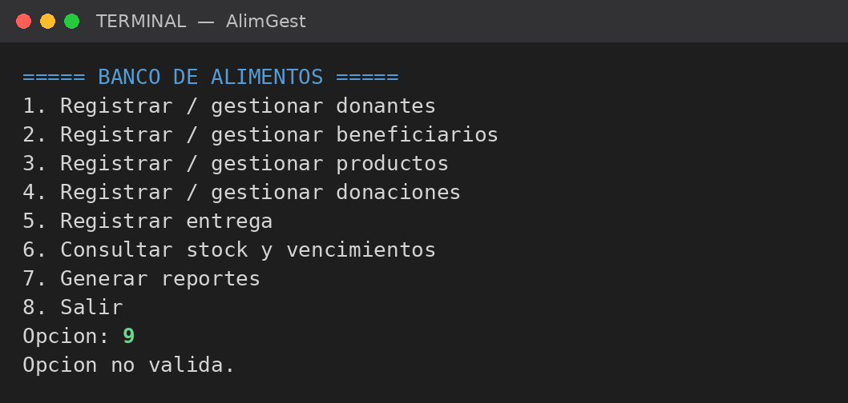

2.3. Opción 1: Registrar / gestionar donantes
Paso 1. En el submenú de donantes, elija 1 (Registrar). Escriba el código (se convierte a mayúsculas), el nombre, el número del tipo de donante y el contacto.
Figura 24. Registro de un donante
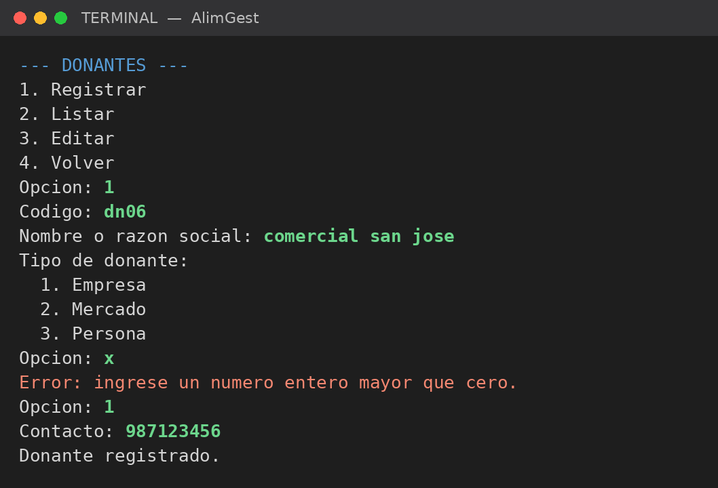

Paso 2. Elija 2 (Listar) para ver todos los donantes registrados.
Figura 25. Listado de donantes
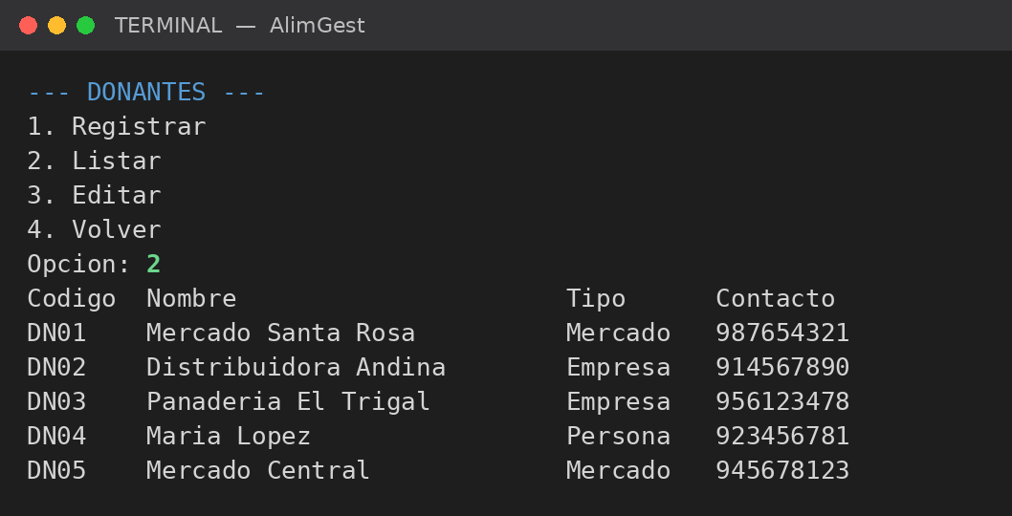

Paso 3. Elija 3 (Editar) y escriba el código del donante. En cada dato, presione Enter para mantener el valor actual o escriba el nuevo valor. Con 4 (Volver) regresa al menú principal.
Figura 26. Edición de un donante
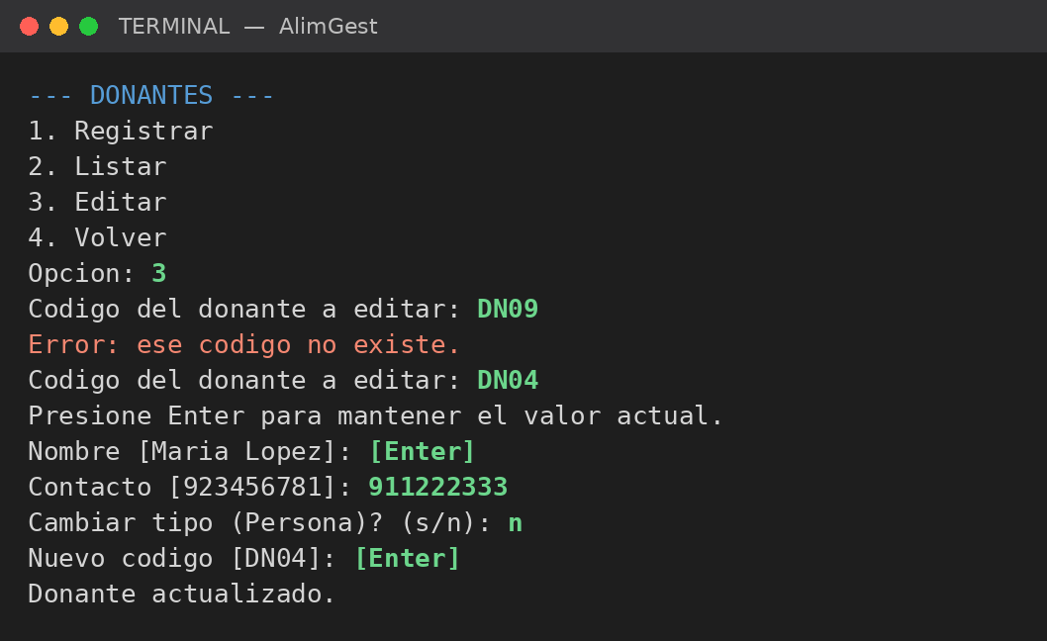

2.4. Opción 2: Registrar / gestionar beneficiarios
Paso 1. Elija 1 (Registrar) y complete el código, el nombre, el tipo de organización y la cantidad de personas atendidas. El sistema rechaza códigos repetidos y cantidades que no sean enteros mayores que cero.
Figura 27. Registro de un beneficiario con validaciones
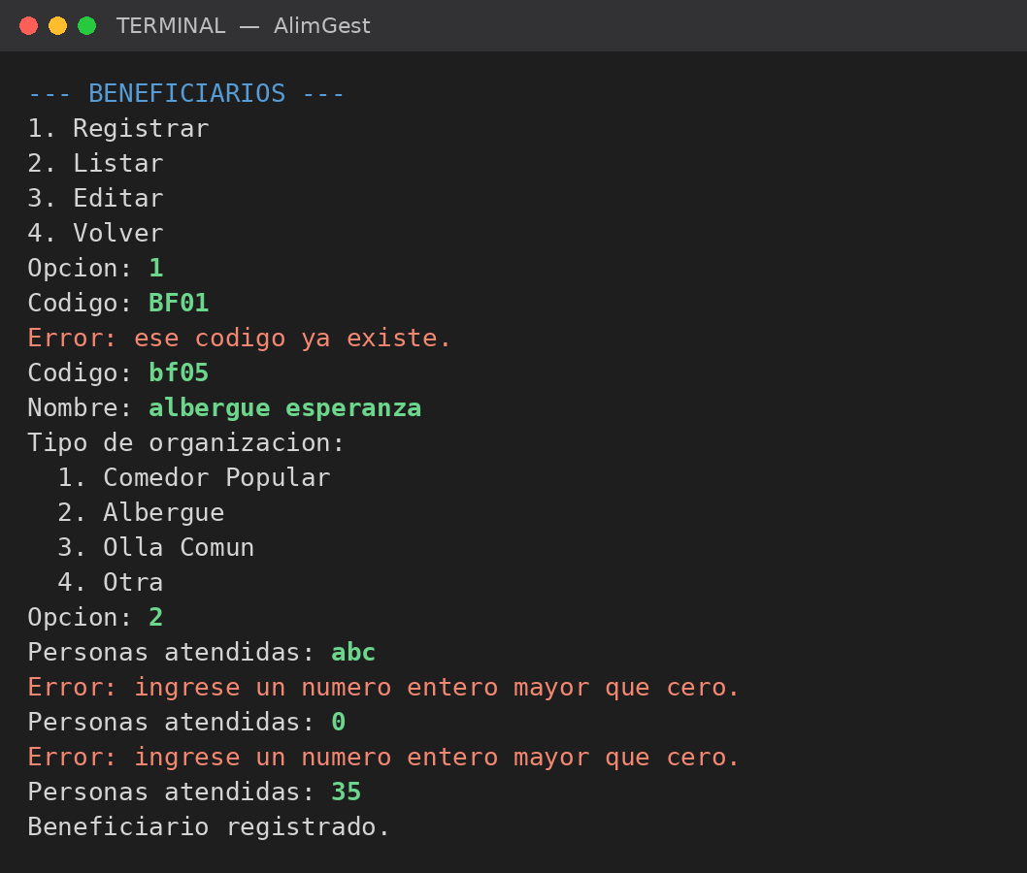

Paso 2. Elija 3 (Editar) para cambiar el nombre, el tipo o las personas atendidas.
Figura 28. Edición de un beneficiario
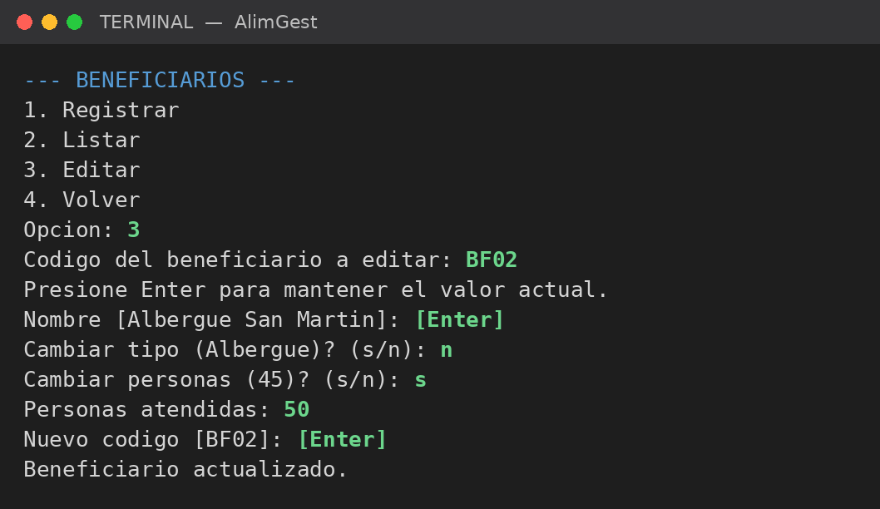

2.5. Opción 3: Registrar / gestionar productos
Paso 1. Elija 1 (Registrar) y complete el código, el nombre, la categoría y la unidad de medida.
Figura 29. Registro de un producto
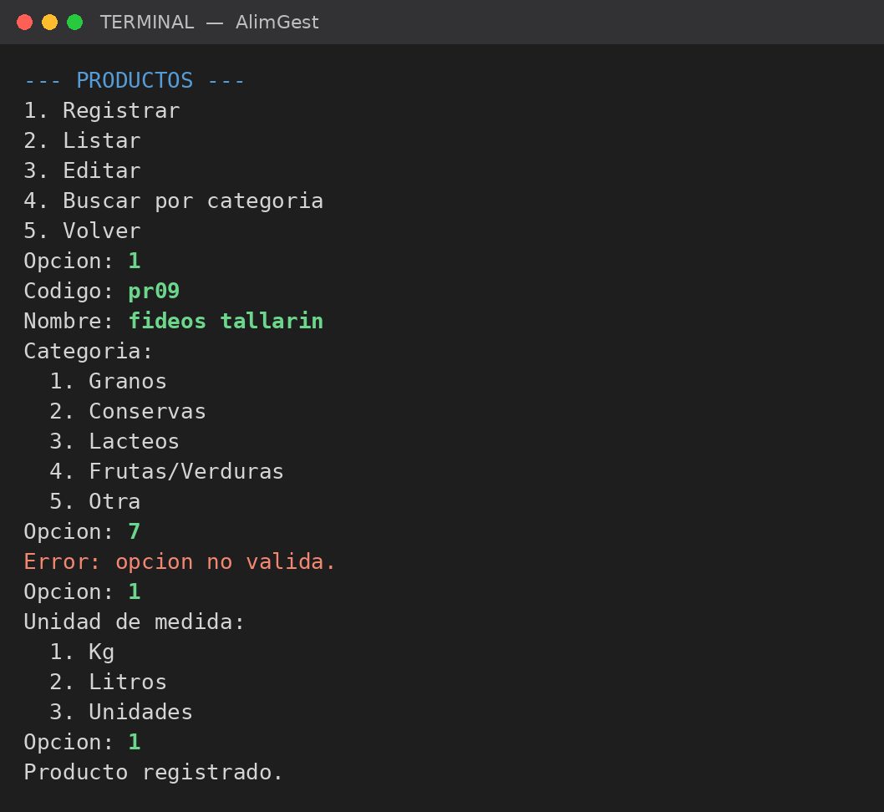

Paso 2. Elija 3 (Editar) para modificar un producto. Si el producto ya tiene lotes, el sistema no permite cambiar su unidad de medida.
Figura 30. Edición de un producto con la unidad bloqueada
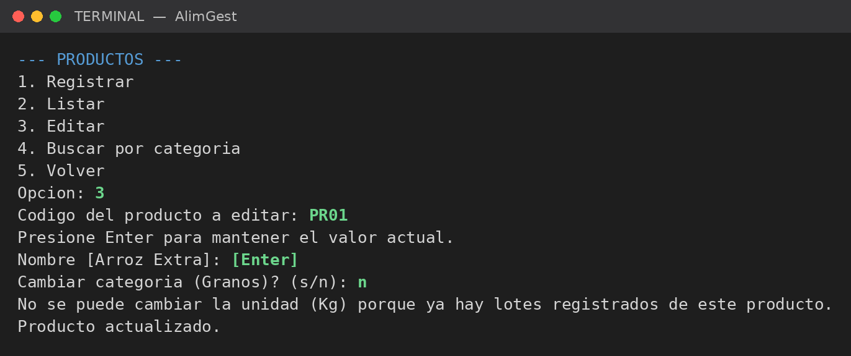

Paso 3. Elija 4 (Buscar por categoría) para ver solo los productos de una categoría.
Figura 31. Búsqueda de productos por categoría
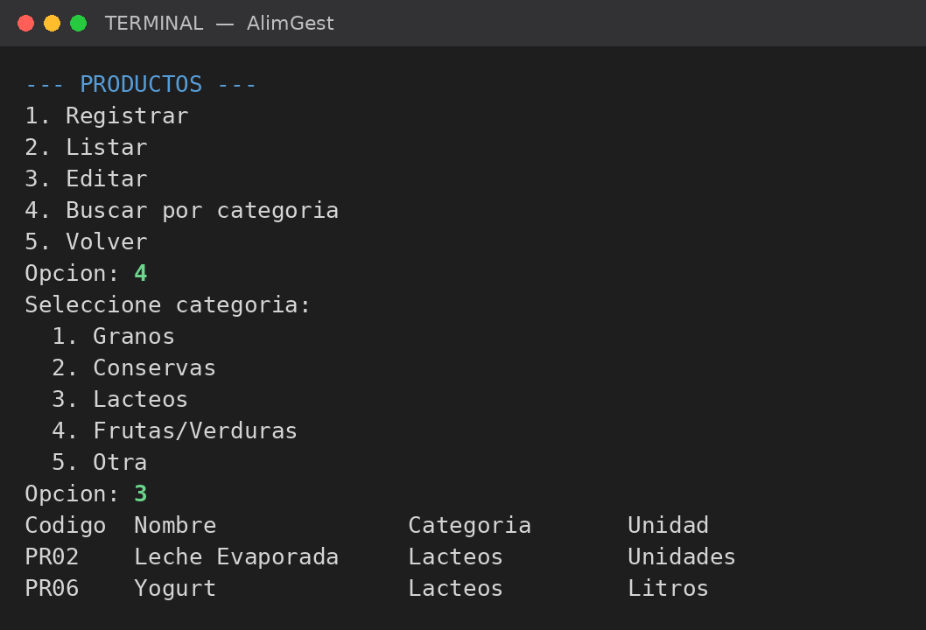

2.6. Opción 4: Registrar / gestionar donaciones
Paso 1. Elija 1 (Registrar donación). Escriba el código del donante y la fecha de la donación, que no puede ser posterior a la fecha de operación.
Paso 2. Para cada producto donado, escriba su código, la cantidad (en la unidad del producto) y la fecha de vencimiento; cada producto se registra como un lote. Responda «s» para agregar otro producto a la misma donación o «n» para terminar. El sistema asigna el código de la donación (D9…) y de cada lote (L15, L16…) y muestra su estado.
Figura 32. Registro de una donación con dos lotes
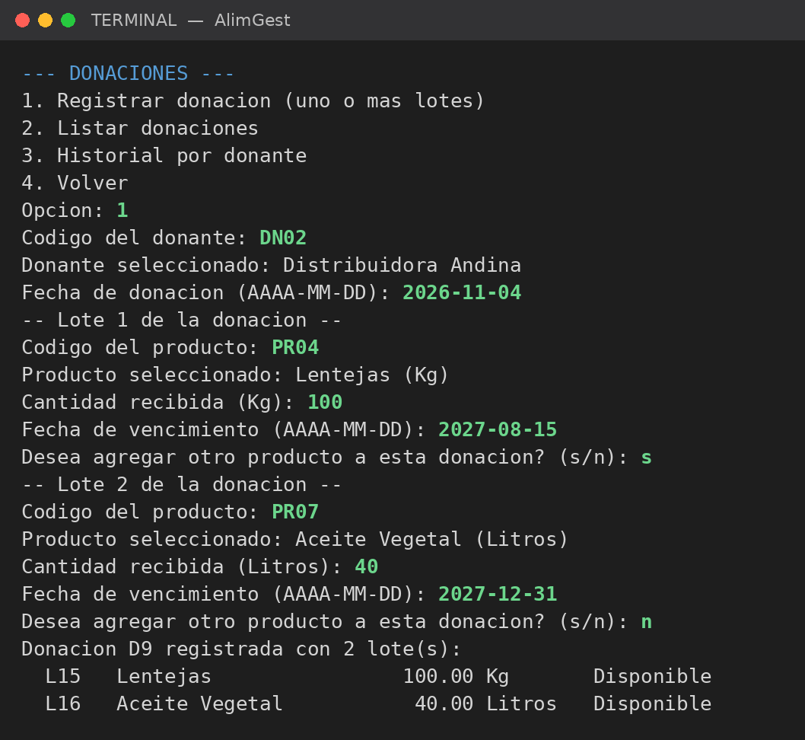

Paso 3. Si algún dato es incorrecto, el sistema muestra el error y lo vuelve a pedir. Si el lote ya está vencido, pregunta si desea registrarlo; si no se agrega ningún lote, la donación se cancela.
Figura 33. Validaciones en el registro de una donación
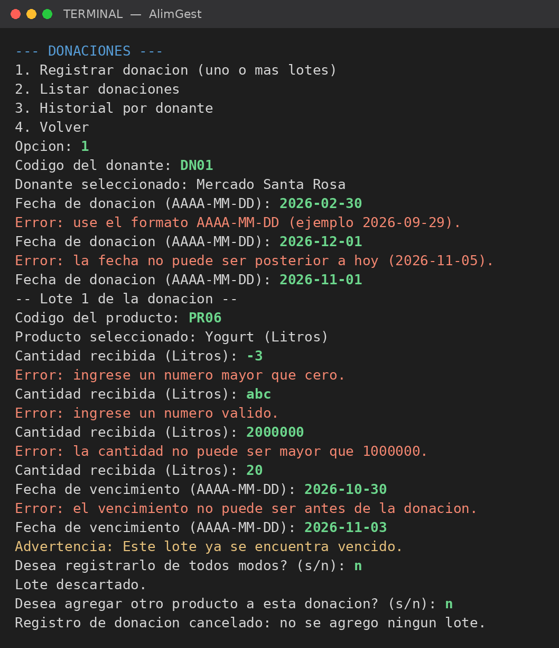

Paso 4. Si ya existe un lote del mismo producto con la misma fecha de vencimiento, el sistema avisa y pregunta si desea crear un lote nuevo.
Figura 34. Aviso de lote duplicado
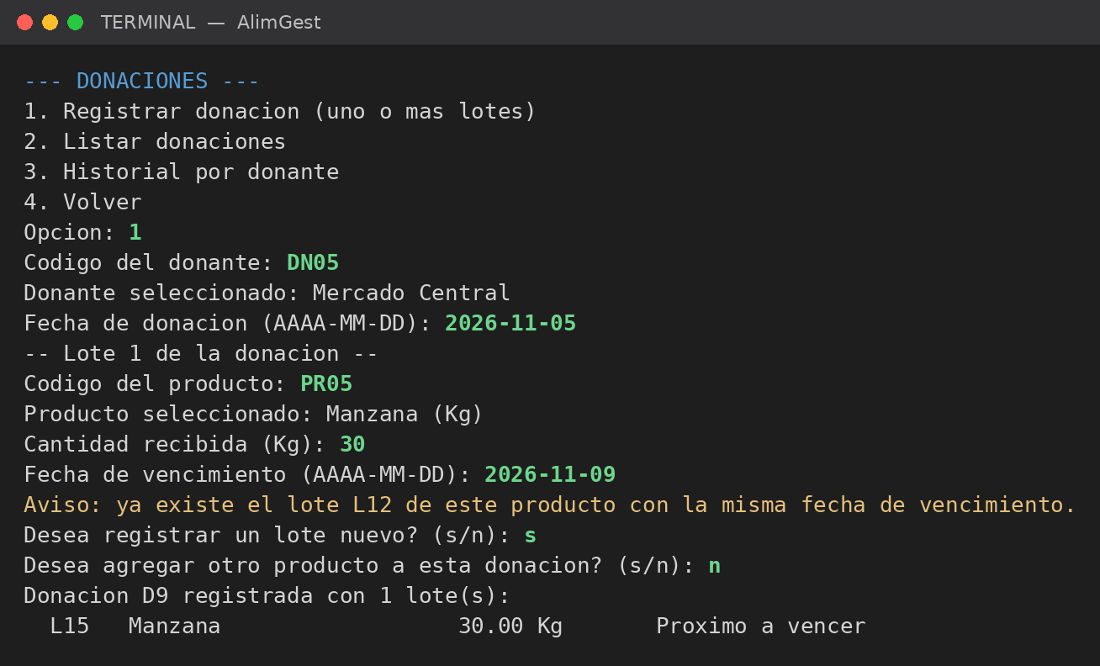

Paso 5. Elija 2 (Listar donaciones) para ver cada donación con su total y su cantidad de lotes.
Figura 35. Listado de donaciones registradas
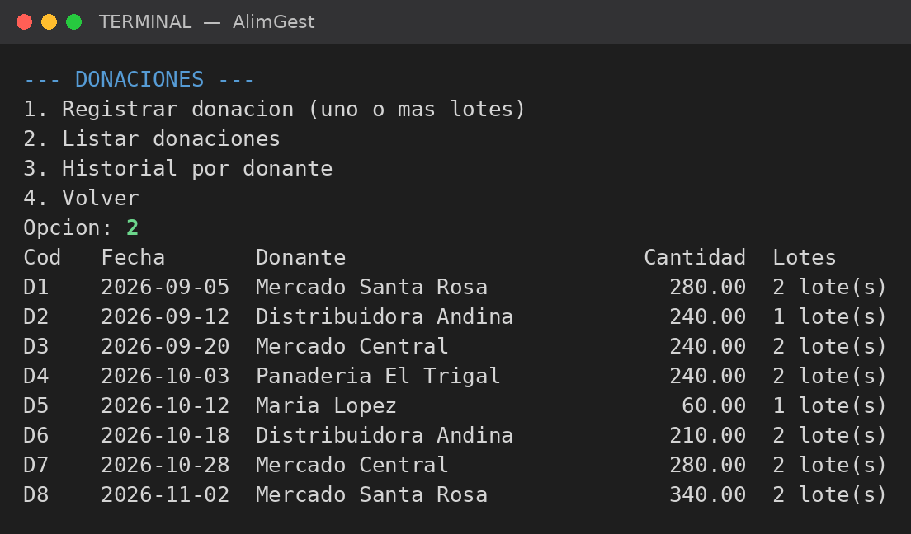

Paso 6. Elija 3 (Historial por donante) y escriba el código del donante para ver todas sus donaciones, lote por lote, con el total recibido.
Figura 36. Historial de donaciones de un donante
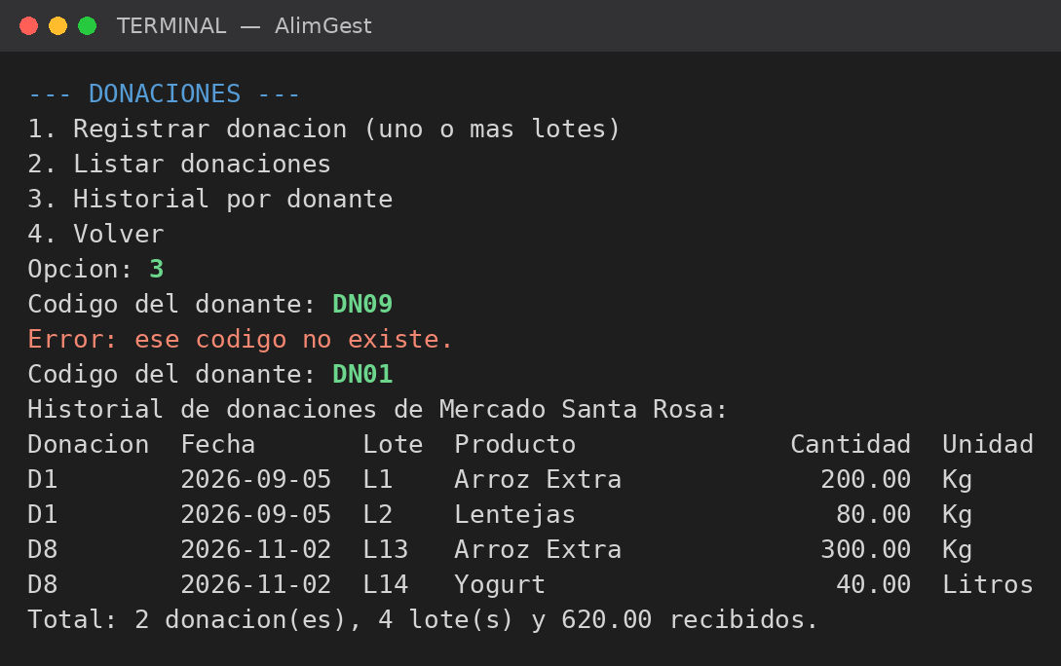

2.7. Opción 5: Registrar entrega
Paso 1. Elija 1 (Registrar entrega) y escriba el código del beneficiario, la fecha de entrega y el código del producto.
Paso 2. El sistema muestra solo los lotes que se pueden entregar: con saldo, recibidos hasta esa fecha y sin vencer. Escriba el código del lote y la cantidad; no se puede entregar más que el saldo disponible.
Figura 37. Registro de una entrega
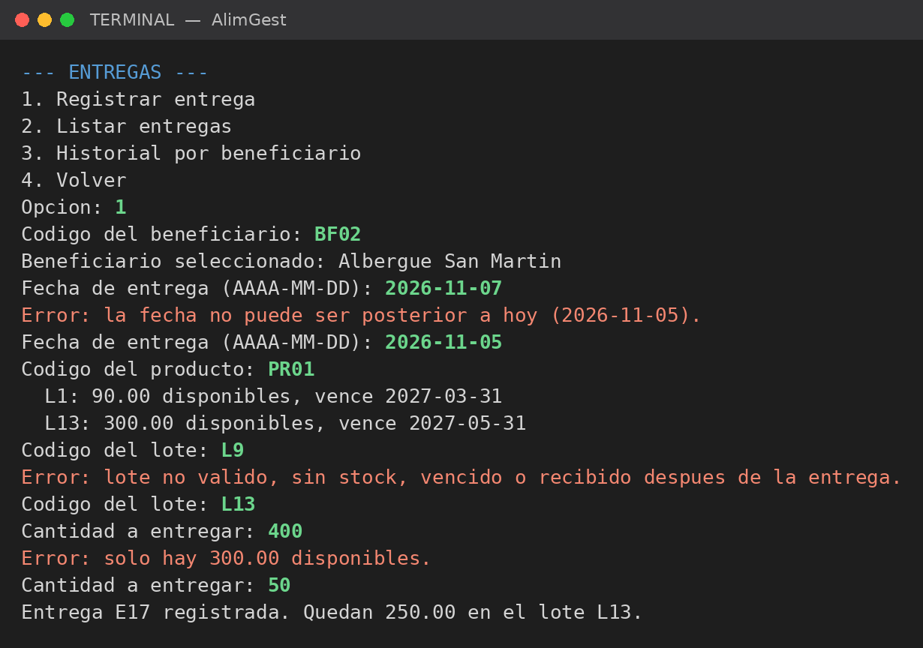

Paso 3. Si no hay lotes válidos del producto, el sistema lo informa y cancela la entrega.
Figura 38. Entrega sin lotes válidos
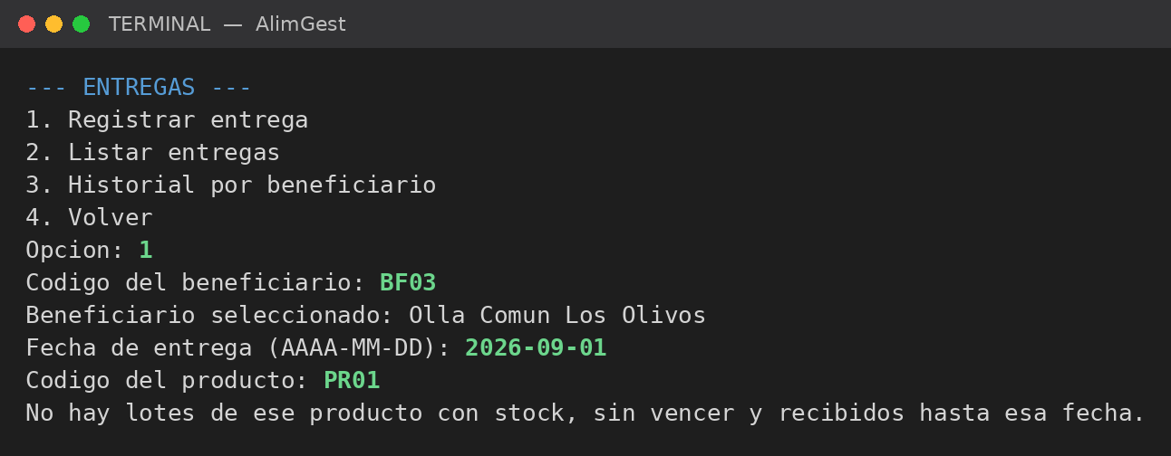

Paso 4. Elija 2 (Listar entregas) para ver todas las entregas con su lote y producto.
Figura 39. Listado de entregas
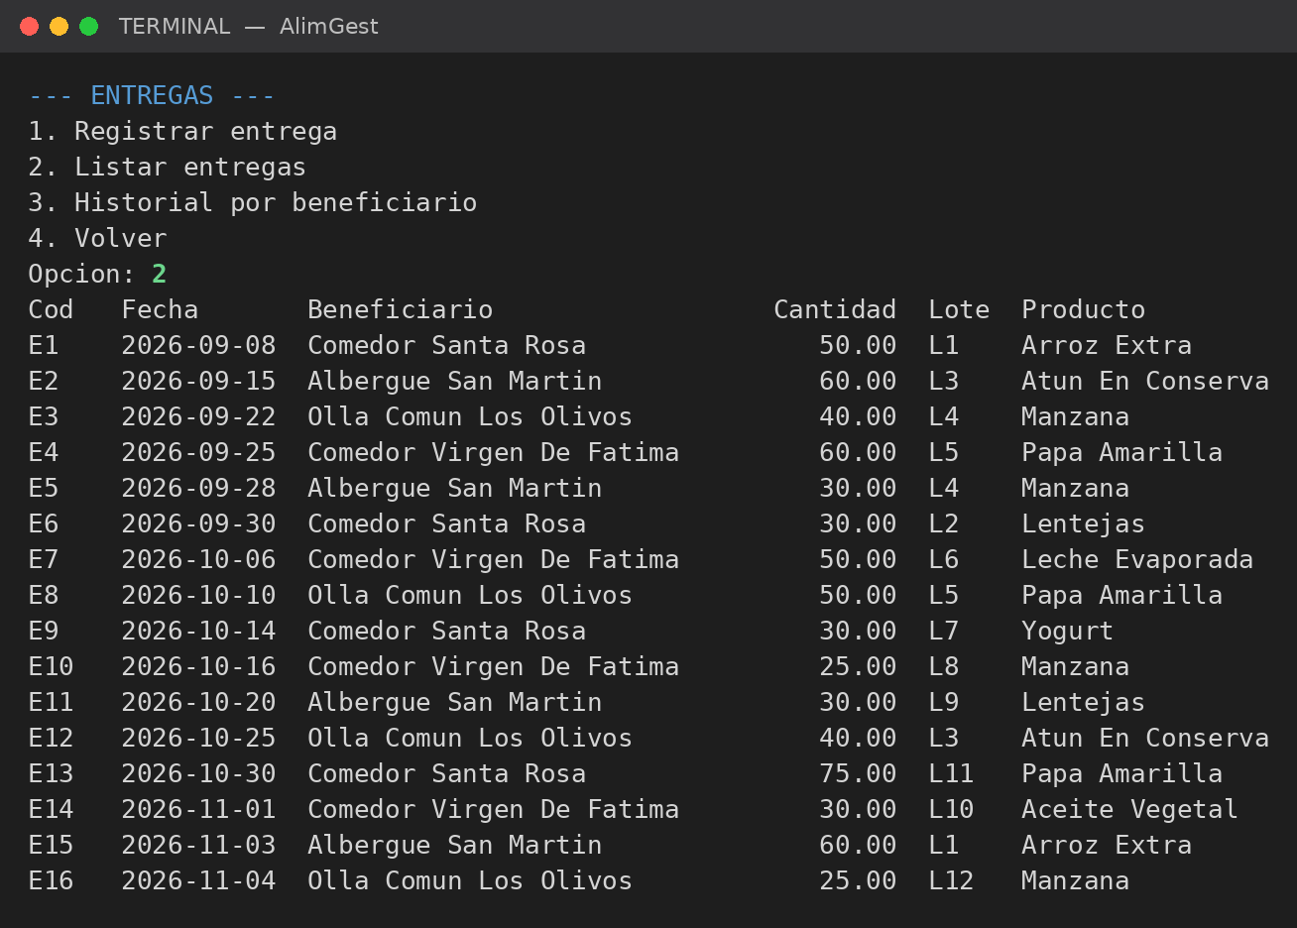

Paso 5. Elija 3 (Historial por beneficiario) para ver todas las entregas de una organización y su total.
Figura 40. Historial de entregas de un beneficiario
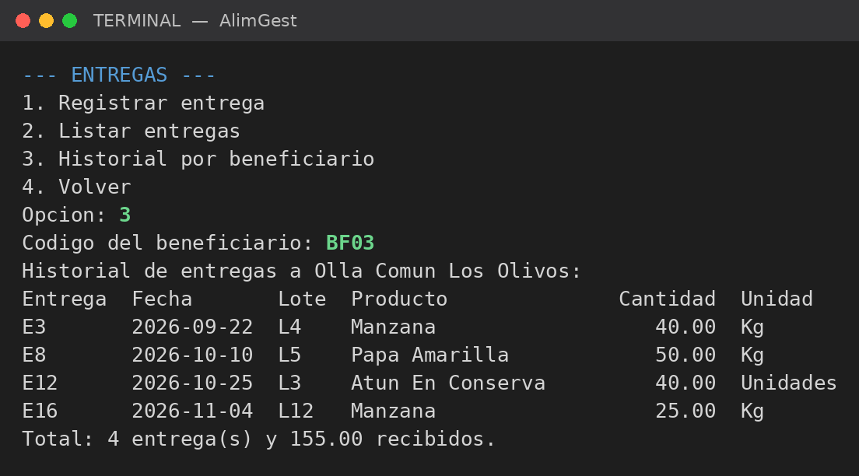

2.8. Opción 6: Consultar stock y vencimientos
Paso 1. El título del submenú muestra la fecha de operación. Elija 1 para ver el stock disponible por categoría y producto (sin contar los lotes vencidos).
Figura 41. Stock por categoría y producto
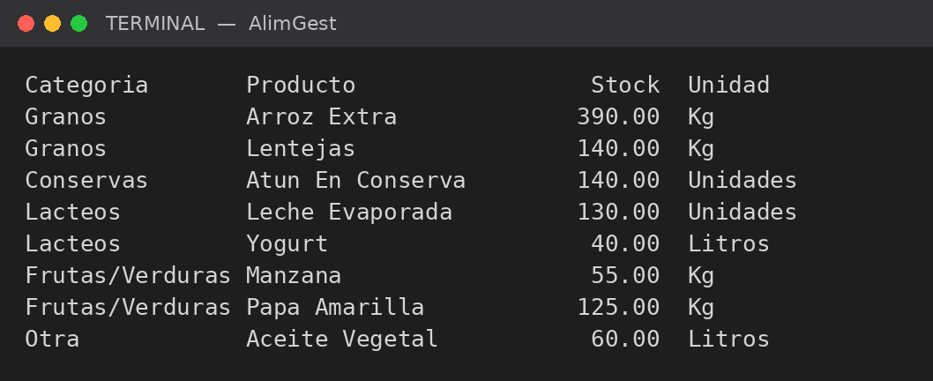

Paso 2. Elija 2 para ver cada lote con los días que faltan para su vencimiento y su estado.
Figura 42. Lotes y su estado
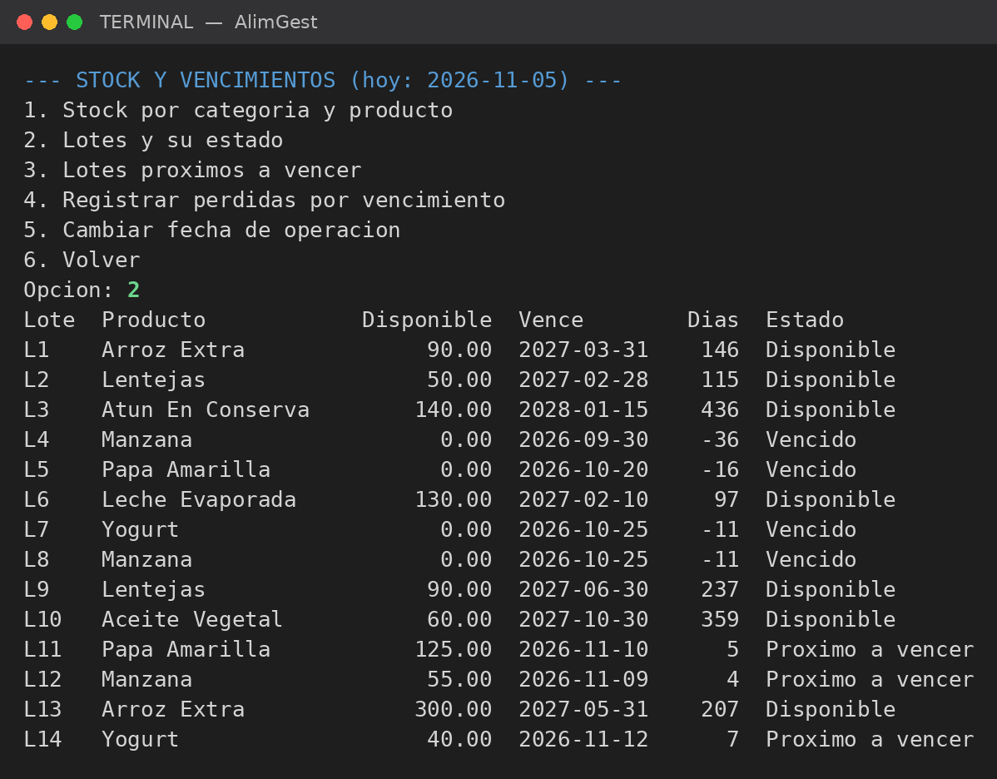

Paso 3. Elija 3 para ver los lotes que vencen en 7 días o menos, ordenados del más próximo al más lejano, y la cantidad comprometida.
Figura 43. Lotes próximos a vencer
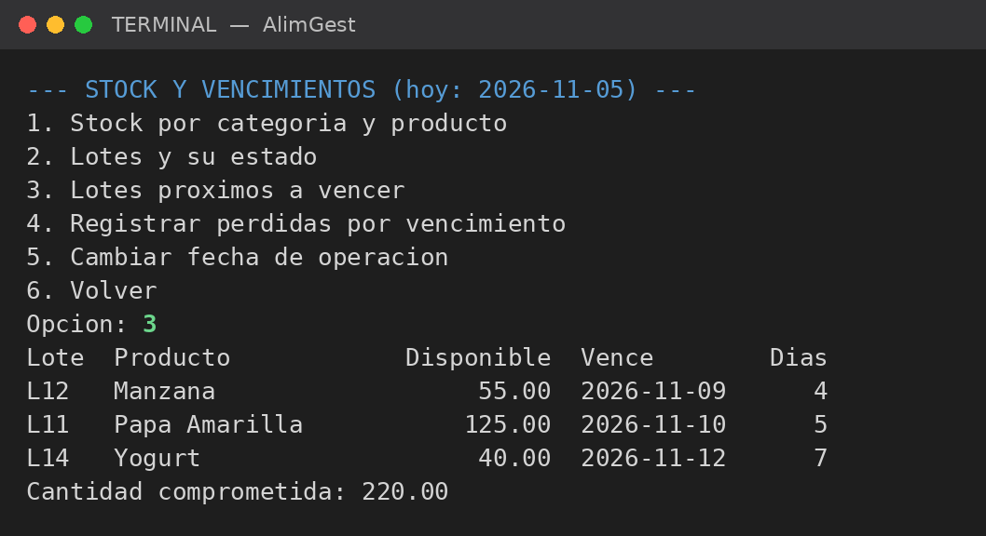

Paso 4. Elija 5 (Cambiar fecha de operación) para simular otra fecha, por ejemplo, para revisar qué ocurrirá la próxima semana. El sistema vuelve a calcular las alertas con la nueva fecha.
Figura 44. Cambio de la fecha de operación
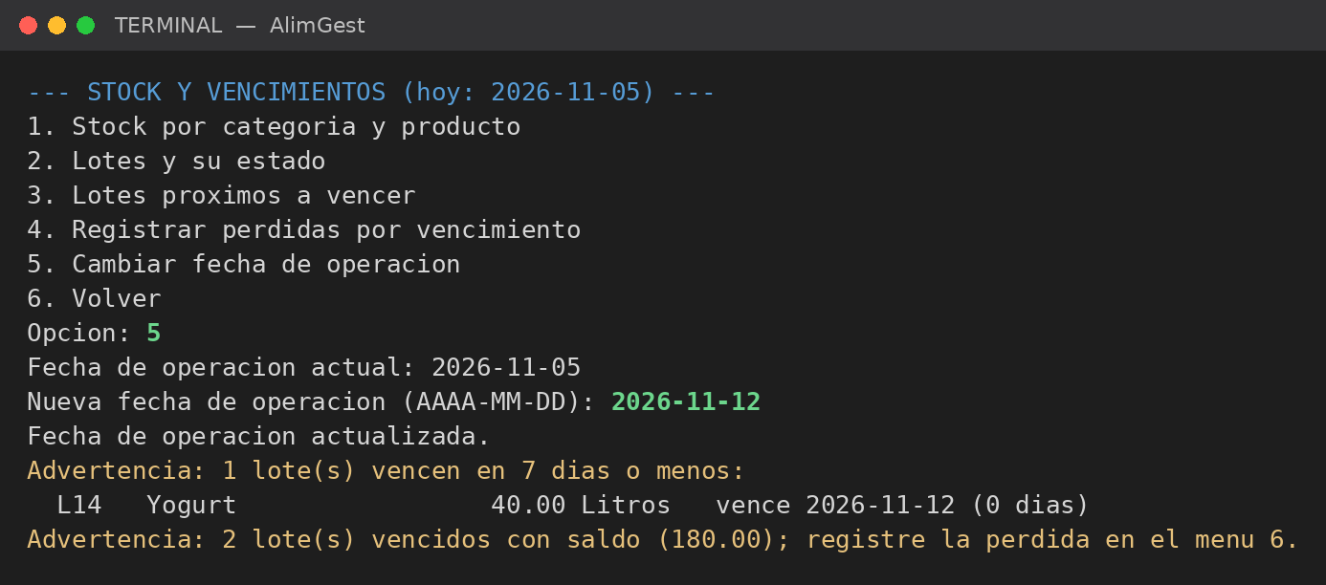

Paso 5. Elija 4 para registrar como pérdida el saldo de los lotes vencidos. En el ejemplo, con la fecha 2026-11-12, los lotes L11 y L12 ya vencieron.
Figura 45. Registro de pérdidas por vencimiento
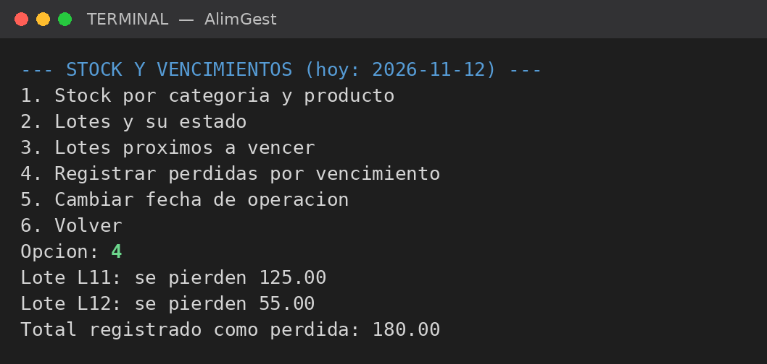

2.9. Opción 7: Generar reportes y gráficos
Paso 1. En el submenú de reportes, elija del 1 al 7 para ver cada reporte, o 8 para abrir el submenú de gráficos.
Figura 46. Submenú de reportes y submenú de gráficos
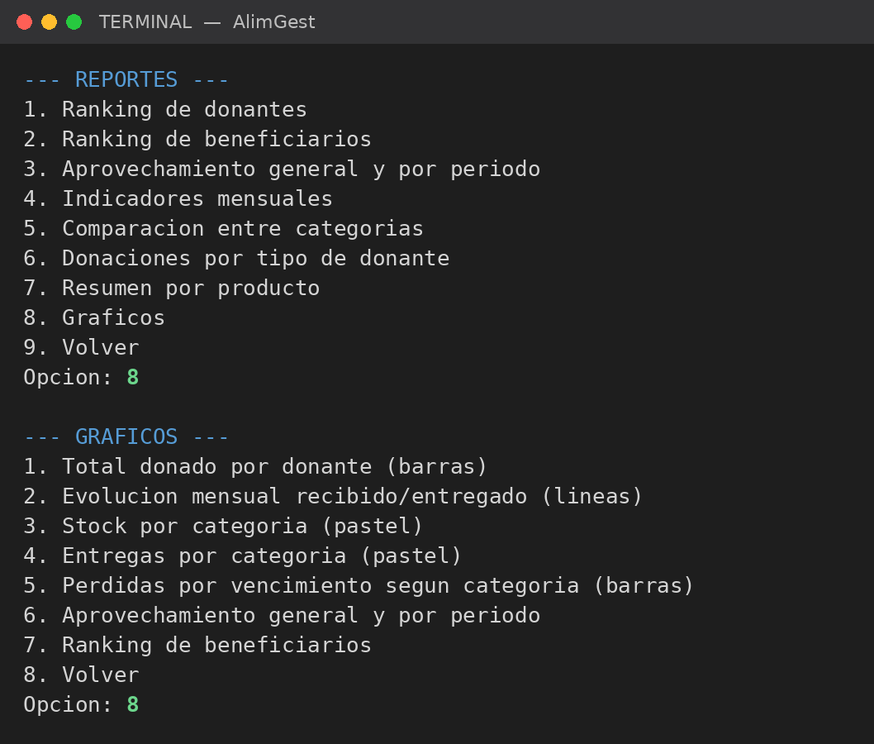

Paso 2. Ranking de donantes: ordena a los donantes según la cantidad total donada, de mayor a menor.
Figura 47. Reporte de ranking de donantes
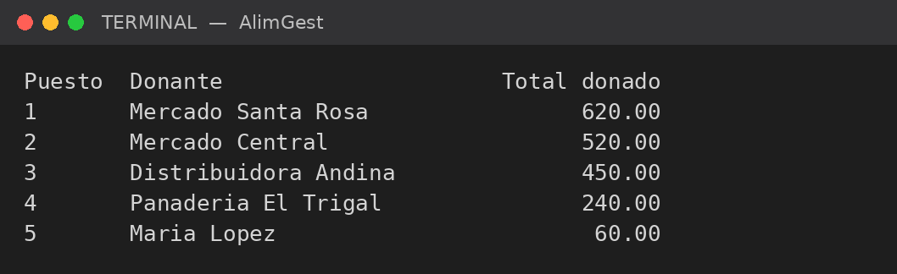

Paso 3. Ranking de beneficiarios: ordena a las organizaciones según la cantidad recibida; permite verificar que la distribución sea equitativa.
Figura 48. Reporte de ranking de beneficiarios
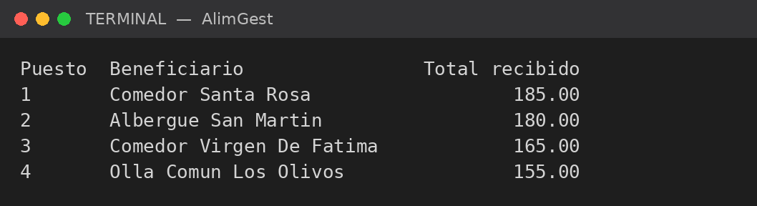

Paso 4. Aprovechamiento general y por periodo: compara lo entregado, lo perdido y lo que queda en almacén con el total recibido y muestra el aprovechamiento de cada mes.
Figura 49. Reporte de aprovechamiento general y por periodo
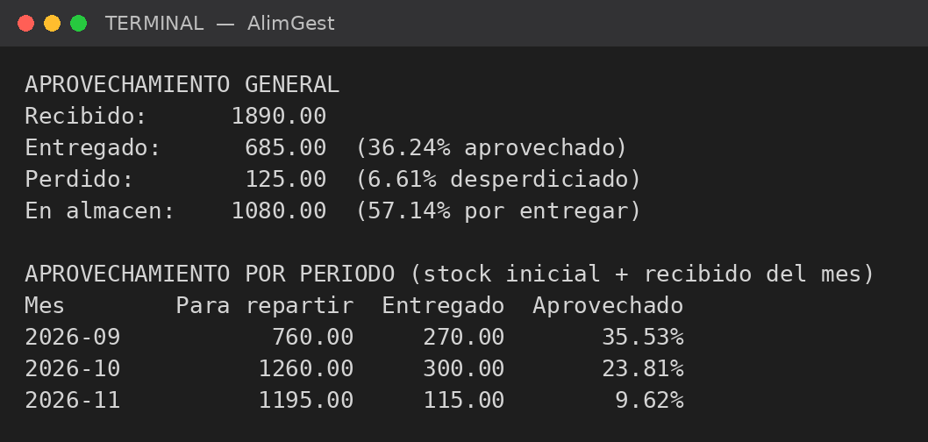

Paso 5. Indicadores mensuales: muestra, por mes, lo recibido, lo entregado, lo perdido y el stock remanente al final del mes.
Figura 50. Reporte de indicadores mensuales
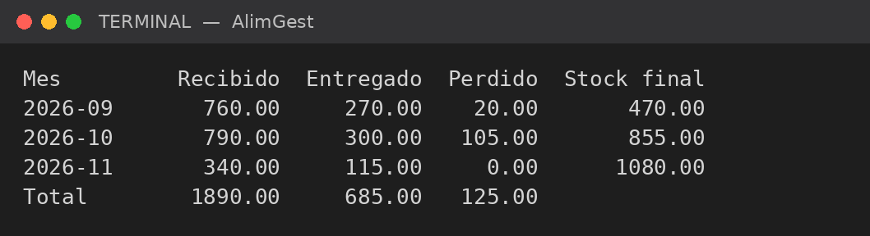

Paso 6. Comparación entre categorías: muestra los totales de cada categoría y cuál tiene la mayor donación, la mayor entrega y el mayor desperdicio.
Figura 51. Reporte de comparación entre categorías
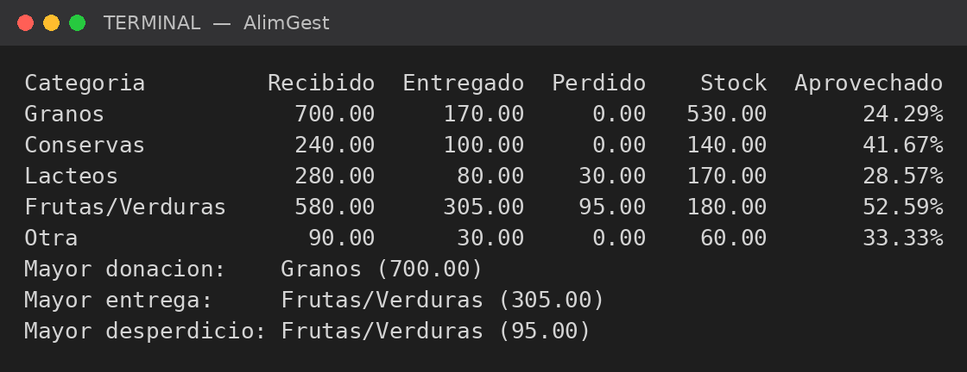

Paso 7. Donaciones por tipo de donante: muestra cuánto aporta cada tipo de donante y su porcentaje.
Figura 52. Reporte de donaciones por tipo de donante
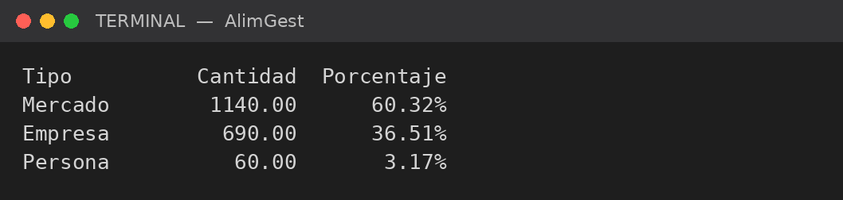

Paso 8. Resumen por producto: reúne lo recibido, entregado, perdido y en stock de cada producto, con su unidad.
Figura 53. Reporte de resumen por producto
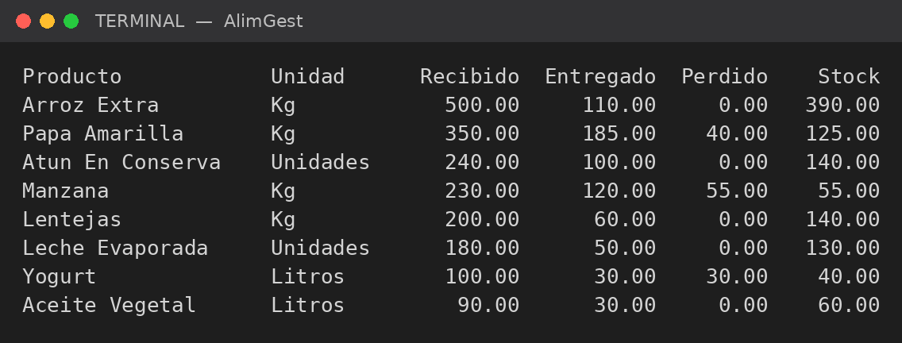

Paso 9. En el submenú de gráficos, cada opción abre el gráfico en una ventana y lo guarda como imagen PNG en la carpeta del programa. Al cerrar la ventana, el programa vuelve al submenú. Los siete gráficos se muestran en las Figuras 15 a 21.
Figura 54. Mensaje al generar un gráfico
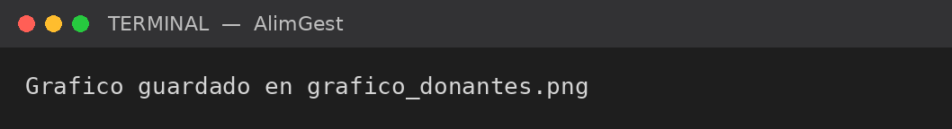

2.10. Opción 8: Salir
Paso 1. Elija 8 en el menú principal. El sistema guarda todos los datos en el libro de Excel y termina.
Figura 55. Salida del programa
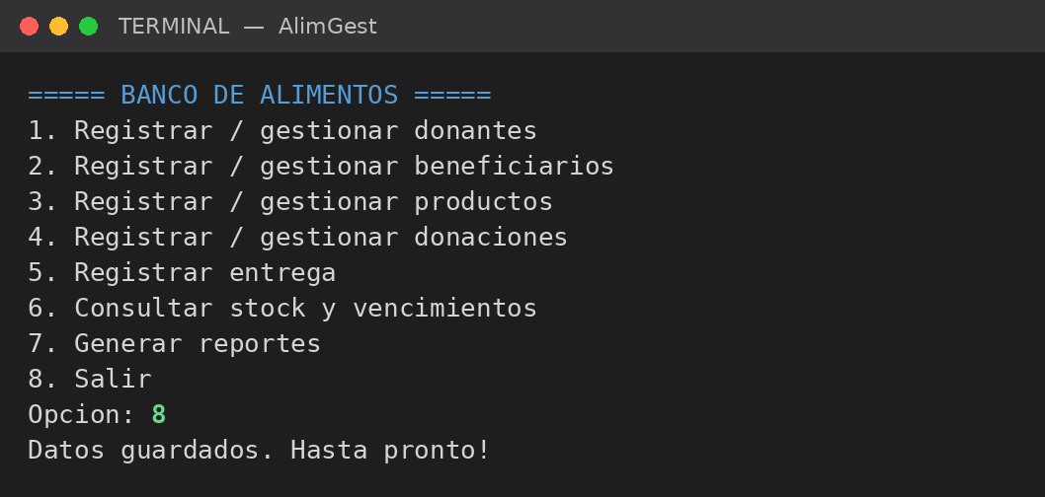

Conclusiones
Estudiante: Jose Francisco Cabrejos Lira (U202610561)
Primero, aprendí que la programación orientada a objetos permite organizar un sistema grande en clases pequeñas, cada una con una responsabilidad clara. Al pasar de la versión estructurada del Trabajo Parcial a la versión con clases, el código se volvió más fácil de leer y de modificar, y el encapsulamiento evitó errores como dejar el stock de un lote en negativo, porque la única forma de reducirlo es mediante un método que valida la cantidad.
Segundo, descubrí que las propiedades de Python permiten validar un dato en un solo lugar: el mismo setter controla el dato cuando se crea el objeto, cuando el usuario lo edita y cuando se carga desde el Excel. Así, una fila con un tipo de donante inexistente se descarta sin detener el programa.
Tercero, comprobé que Python puede trabajar directamente con libros de Excel y producir gráficos profesionales. Con pandas, leer una hoja, filtrar, agrupar y sumar datos requiere pocas instrucciones, y con matplotlib los indicadores se convierten en gráficos de barras, líneas y pastel que cualquier persona puede interpretar.
Por último, aprendí que los indicadores deben definirse con cuidado. Al calcular el aprovechamiento por mes, dividir solo entre lo recibido en el mes daba porcentajes engañosos; incluir el stock inicial produjo un indicador coherente con el general. Revisar cómo trabajan los bancos de alimentos reales nos ayudó a tomar esas decisiones.

Recomendaciones
Estudiante: Jose Francisco Cabrejos Lira (U202610561)
Recomiendo a los futuros estudiantes diseñar el diagrama de clases antes de escribir código. Definir primero las clases, sus atributos y sus relaciones evita rehacer el programa cuando aparece una nueva regla del negocio, como que una donación pueda traer varios productos.
También recomiendo usar propiedades con validación en lugar de asignar los atributos directamente, y probar el programa con casos límite: fechas inexistentes, cantidades negativas, códigos repetidos, filas incompletas en el archivo y archivos que todavía no existen.
Asimismo, sugiero usar pandas para los reportes y el almacenamiento en Excel en lugar de recorrer listas manualmente, y cerrar el archivo de Excel antes de ejecutar el programa, ya que Excel lo bloquea y el programa no puede guardar los datos.
Finalmente, recomiendo usar un control de versiones como Git desde el inicio del proyecto y respetar un estándar de nombres en todo el código, para que cualquier integrante pueda entender y continuar el trabajo de los demás.

Glosario
- Agregación: Relación todo-parte en la que las partes se crean fuera del todo y pueden existir sin él, como los donantes que se agregan al banco.
- Aprovechamiento: Porcentaje de los alimentos recibidos que llegó a los beneficiarios. Por periodo, se calcula sobre el stock inicial más lo recibido en el mes.
- Asociación: Relación entre dos clases en la que un objeto guarda una referencia a otro, por ejemplo, un lote que conoce a su producto.
- Atributo privado: Dato de un objeto cuyo nombre empieza con dos guiones bajos (__); solo puede usarse dentro de su clase.
- Beneficiario: Organización social o comunitaria (como comedores populares u ollas comunes) receptora de las entregas de alimentos.
- Benchmarking: Comparación con organizaciones o prácticas de referencia para tomar buenas ideas y justificar decisiones.
- Clase: Plantilla que define los atributos y métodos que tendrán los objetos de un mismo tipo.
- Clase abstracta: Clase que hereda de ABC y tiene al menos un método abstracto; no se puede instanciar y sirve como base de otras clases.
- Composición: Relación todo-parte en la que el todo crea a sus partes y estas no existen sin él, como los lotes que crea cada donación.
- Constructor: Método especial __init__ que se ejecuta al crear un objeto y asigna sus valores iniciales.
- DataFrame: Estructura de la librería pandas que organiza datos en filas y columnas, como una hoja de cálculo.
- Donante: Persona natural o jurídica que aporta productos al banco de alimentos (empresa, mercado o persona).
- Encapsulamiento: Principio que oculta los datos de un objeto y solo permite usarlos mediante sus métodos o propiedades.
- FEFO: Siglas de First Expired, First Out: práctica logística que despacha primero los lotes que vencen antes.
- Herencia: Mecanismo por el que una clase hija recibe los atributos y métodos de una clase padre, como Donante de Entidad.
- Libro de Excel: Archivo con extensión .xlsx que contiene una o más hojas de cálculo; AlimGest guarda sus datos en un libro de seis hojas.
- Lote: Cantidad concreta de un producto recibida en una donación, con un código único que permite controlar su fecha de vencimiento y su saldo.
- Método: Función definida dentro de una clase que describe un comportamiento de sus objetos.
- Navegabilidad: Sentido en el que una clase conoce a otra en una asociación; en UML se indica con la punta de la flecha.
- Objeto: Instancia concreta de una clase, con sus propios valores en los atributos.
- Perecible: Producto que pierde su aptitud para el consumo después de una fecha determinada.
- Persistencia: Capacidad del sistema de conservar los datos después de cerrar el programa, en este caso en un libro de Excel.
- Polimorfismo: Capacidad de objetos de clases distintas de responder al mismo método, cada uno a su manera.
- Propiedad (property): Miembro de una clase que se usa como un atributo, pero que ejecuta un método getter al leerlo y un setter al modificarlo.
- Series: Estructura de una dimensión de pandas que guarda valores con un índice, como los totales por donante.
- Trazabilidad: Posibilidad de seguir un lote desde la donación que lo originó hasta las entregas en que se distribuyó.
- Validación de datos: Proceso mediante el cual el programa verifica que las entradas cumplan con el formato, rango o tipo requerido antes de procesarlas.

Bibliografía
Decreto Legislativo N.° 1062. (2008). Decreto Legislativo que aprueba la Ley de Inocuidad de los Alimentos. Diario Oficial El Peruano.
Diario Expreso. (s. f.). Leslie Pierce, presidente del directorio del Banco de Alimentos Perú, en exclusiva con Expreso: «Se rescataron 9 mil toneladas aptas en 2024». https://www.expreso.com.pe/economia/leslie-pierce-presidente-del-directorio-del-banco-de-alimentos-peru-en-exclusiva-con-expreso-se-rescataron-9-mil-toneladas-aptos-en-2024-noticia/1240502/
Federación Española de Bancos de Alimentos. (2026). Memoria FESBAL 2025. https://fesbal.org/wp-content/uploads/2026/06/Memoria-FESBAL-2025.pdf
First Expired, First Out. (s. f.). En Wikipedia. Recuperado el 6 de noviembre de 2026, de https://en.wikipedia.org/wiki/First_Expired,_First_Out
Forsyth, H. (22 de diciembre de 2025). A propósito del banco de alimentos. La República. https://larepublica.pe/opinion/2025/12/22/a-proposito-del-banco-de-alimentos-por-harold-forsyth-hnews-431662
Gazoni, E., y Clark, C. (2024). openpyxl: A Python library to read/write Excel 2010 xlsx/xlsm files (versión 3.1). https://openpyxl.readthedocs.io/
Grupo de Alto Nivel de Expertos en Seguridad Alimentaria y Nutrición. (2014). Las pérdidas y el desperdicio de alimentos en el contexto de sistemas alimentarios sostenibles. Comité de Seguridad Alimentaria Mundial, FAO. https://agris.fao.org/search/en/records/6473966668b4c299a3fb4b58
Hunter, J. D. (2007). Matplotlib: A 2D graphics environment. Computing in Science & Engineering, 9(3), 90–95. https://doi.org/10.1109/MCSE.2007.55
International Organization for Standardization. (2018). Food safety management systems — Requirements for any organization in the food chain (ISO 22000:2018).
International Organization for Standardization. (2019). Date and time — Representations for information interchange — Part 1: Basic rules (ISO 8601-1:2019).
ISO/IEC. (2016). Information technology — Document description and processing languages — Office Open XML File Formats — Part 1: Fundamentals and Markup Language Reference (ISO/IEC 29500-1:2016).
ISO/IEC. (2023). Systems and software engineering — Systems and software Quality Requirements and Evaluation (SQuaRE) — Product quality model (ISO/IEC 25010:2023).
ISO/IEC/IEEE. (2017). Systems and software engineering — Software life cycle processes (ISO/IEC/IEEE 12207:2017).
Ley N.° 29733. (2011). Ley de Protección de Datos Personales. Diario Oficial El Peruano.
Ley N.° 30498. (2016). Ley que promueve la donación de alimentos y facilita el transporte de donaciones en situaciones de desastres naturales. Diario Oficial El Peruano.
Matplotlib Development Team. (2026). Matplotlib documentation. https://matplotlib.org/stable/
McKinney, W. (2010). Data structures for statistical computing in Python. En S. van der Walt y J. Millman (Eds.), Proceedings of the 9th Python in Science Conference (pp. 56–61). https://doi.org/10.25080/Majora-92bf1922-00a
Object Management Group. (2017). OMG Unified Modeling Language (OMG UML) (versión 2.5.1). https://www.omg.org/spec/UML/2.5.1
Organización de las Naciones Unidas para la Alimentación y la Agricultura. (2019). El estado mundial de la agricultura y la alimentación 2019: Progresos en la lucha contra la pérdida y el desperdicio de alimentos. FAO. https://www.fao.org/agrifood-economics/publications/detail/es/c/1476297/
pandas development team. (2026). pandas documentation. https://pandas.pydata.org/docs/
Python Software Foundation. (2026a). El tutorial de Python (versión 3.13). https://docs.python.org/es/3/tutorial/
Python Software Foundation. (2026b). abc: Clases de Base Abstracta. https://docs.python.org/es/3/library/abc.html
Python Software Foundation. (2026c). Funciones incorporadas: property. https://docs.python.org/es/3/library/functions.html#property
Schwaber, K., y Sutherland, J. (2020). La Guía Scrum. https://scrumguides.org/
van Rossum, G., Warsaw, B., y Coghlan, A. (2001). PEP 8: Style Guide for Python Code. https://peps.python.org/pep-0008/

Participación
Estudiante: Jose Francisco Cabrejos Lira (U202610561)
Porcentaje de participación de cada integrante en los hitos entregados, según la apreciación de Jose Francisco Cabrejos Lira:
Tabla 19. Participación de los integrantes por hito
Integrantes | % Part. Hito 1 | % Part. Hito 2 | % Part. Hito 3
Eduard Josue Huahuamullo Achata | 100% | 100% | No aplica
Franco Luciano Chacon Perez | 100% | 100% | No aplica
Jose Francisco Cabrejos Lira | 100% | 100% | No aplica
Karla Felicita Agüela Salinas | 100% | 100% | No aplica
Nota. El Trabajo Final tiene dos hitos; la columna del hito 3 se conserva porque forma parte de la plantilla del informe.

